

TUGAS AKHIR − TL 184834

STUDI PENGARUH TEMPERATUR PENDINGINAN TERHADAP HASIL NETRALISASI LARUTAN LEACHING FERRONICKEL MENGGUNAKAN ADITIF NaOH UNTUK SINTESIS NiSO₄.6H₂O

Lerie Alfredo Komul
NRP. 02511740000059

Dosen Pembimbing
Sungging Pintowantoro, S.T., M.T., Ph.D.
Yuli Setiyorini, S.T., M.Phil., Ph.D.Eng.

DEPARTEMEN TEKNIK MATERIAL DAN METALURGI
Fakultas Teknologi Industri dan Rekayasa Sistem
Institut Teknologi Sepuluh Nopember
Surabaya 2021



TUGAS AKHIR − TL 184834

STUDI PENGARUH TEMPERATUR PENDINGINAN TERHADAP HASIL NETRALISASI LARUTAN LEACHING FERRONICKEL MENGGUNAKAN ADITIF NaOH UNTUK SINTESIS NiSO₄.6H₂O

LERIE ALFREDO KOMUL
NRP. 02511740000059

Dosen Pembimbing
Sungging Pintowantoro, S.T., M.T., Ph.D.
Yuli Setiyorini S.T., M.Phil., Ph.D. Eng.

DEPARTEMEN TEKNIK MATERIAL DAN METALURGI
Fakultas Teknologi Industri dan Rekayasa Sistem
Institut Teknologi Sepuluh Nopember
Surabaya 2021

(Halaman ini sengaja dikosongkan)



FINAL PROJECT − TL 184834

STUDY OF EFFECT OF COOLING TEMPERATURE ON NEUTRALIZATION RESULT OF FERRONICKEL LEACHING SOLUTION USING NaOH ADDITIVE FOR THE SYNTHESIS OF NiSO₄.6H₂O

LERIE ALFREDO KOMUL
NRP. 02511740000059

Supervisory Lecturer
Sungging Pintowantoro, S.T., M.T., Ph.D.
Yuli Setiyorini, S.T., M.Phil., Ph.D. Eng.

MATERIALS AND METALLURGICAL ENGINEERING DEPARTMENT
Faculty of Industrial Technology and System Engineering
Institut Teknologi Sepuluh Nopember
Surabaya 2021

(This page is intentionally left blank)

STUDI PENGARUH TEMPERATUR PENDINGINAN TERHADAP HASIL NETRALISASI LARUTAN LEACHING FERRONICKEL MENGGUNAKAN ADITIF NaOH UNTUK SINTESIS NiSO₄.6H₂O

TUGAS AKHIR
Diajukan untuk Memenuhi Salah Satu Syarat
Memperoleh Gelar Sarjana Teknik
pada
Program Studi S-1 Departemen Teknik Material dan Metalurgi
Fakultas Teknologi Industri dan Rekayasa Sistem
Institut Teknologi Sepuluh Nopember

Oleh:
Lerie Alfredo Komul
NRP 02511740000059



Disetujui Oleh Tim Penguji Tugas Akhir:
- Sungging Pintowantoro, S.T., M.T., Ph. D. (Pembimbing I)
2. Yuli Setiyorini, S.T., M.Phil., Ph. D. Eng….(Pembimbing II)



SAHAN
SURABAYA
AGUSTUS 2021

(Halaman ini sengaja dikosongkan)

STUDI PENGARUH TEMPERATUR PENDINGINAN TERHADAP HASIL NETRALISASI LARUTAN LEACHING FERRONICKEL MENGGUNAKAN ADITIF NaOH UNTUK SINTESIS NiSO₄.6H₂O

Nama : Lerie Alfredo Komul
NRP : 02511740000059
Departemen : Teknik Material dan Metalurgi
Dosen Pembimbing : Sungging Pintowantoro S.T., M.T.,Ph. D.
Co-pembimbing : Yuli Setiyorini, S.T., M.Phil., Ph.D.Eng.

ABSTRAK
Nikel dalam bentuk NiSO₄.6H₂0 merupakan material bahan untuk baterai dari mobil listrik (electric vehicle). Pada penelitian ini NiSO₄.6H₂0 didapatkan melalui leaching menggunakan asam sulfat (H₂SO₄) dan asam peroksida (H₂O₂). Kemudian proses netralisasi dilakukan dengan menggunakan larutan NaOH dengan menggunakan metode titrasi. Setelah netralisasi akan dilakukan proses kristalisasi. Uji karakterisasi dilakukan pada sampel ferronickel menggunakan pengujian Energy-Dispersive X-ray Spectroscopy (EDX) kemudian Komposisi dari filtrat dianalisis menggunakan metode pengujian Atomic Absorption Spectroscopy (AAS) dan pada produk akhir kristal dilakukan pengujian EDX dan X-ray Diffractometer (XRD). Pada proses netralisasi dihasilkan garam sodium sulfat (Na₂SO₄) sehingga diperlukan perlakuan untuk mengurangi komposisi garam sodium sulfat. Pada penelitian ini, variasi temperatur pemberntukan garam Na₂SO₄ yang digunakan adalah 7ºC, 3ºC, -10ºC, dan Beku. Pembentukan kristal garam Na₂SO₄ paling optimal adalah pada sampel 2 (3ºC) dengan kandungan Na sebesar 17.100 PPM. Nilai recovery Ni terbaik didapatkan pada sampel 3 (-10ºC) sebesar 91,5% dan grade terbaik pada sampel 3 sebesar 13,7%. Senyawa NiSO₄.6H₂0 ditemukan pada seluruh produk kristal setelah melalui proses kristalisasi pada temperatur 70ºC.
Kata Kunci: Leaching, Netralisasi, NiSO₄.6H₂0, Na₂SO₄

(Halaman ini sengaja dikosongkan)

STUDY OF EFFECT OF COOLING TEMPERATURE ON NEUTRALIZATION RESULT OF FERRONICKEL LEACHING SOLUTION USING NaOH ADDITIVE FOR THE SYNTHESIS OF NiSO4.6H2O
(
Student Name : Lerie Alfredo Komul
NRP : 02511740000059
Department : Teknik Material dan Metalurgi
Supervisor I : Sungging Pintowantoro, S.T., M.T., Ph.D.
Supervisor II : Yuli Setiyorini, S.T., M.Phil., Ph.D.Eng

Abstract
Nickel in the form of NiSO4.6H20 is main material for NMC battery for electric vehicles. In this study NiSO₄.6H₂0 was obtained through leaching of ferronickel using sulfuric acid (H₂SO₄) and peroxide acid (H₂O₂). Then the neutralization process is carried out using NaOH solution using titration method. The next step after neutralization process is the crystallization process. Characterization tests were conducted on ferronickel samples using Energy-Dispersive X-ray Spectroscopy (EDX) testing. The composition of the leachant and neutralization filtrate was analyzed using the Atomic Absorption Spectroscopy (AAS) testing method. The crystal product were characterize using EDX and X-ray Diffractometer (XRD) testing. Sodium sulfate salts (Na₂SO₄) was produce in huge amount, so that treatment is needed to reduce the composition of sodium sulfate salts. In this study, the temperature variation to form Na₂SO₄ salts crystals was 7ºC, 3ºC, -10ºC, and Frozen. The most optimal formation of Na2SO4 salt crystals is in sample 2 (3ºC) with a Na content of 17,100 PPM. The best Ni recovery value was obtained in sample 3 (-10ºC) of 91.5% and the best grade in sample 3 was 13,7%. The compound NiSO4.6H20 is found in all crystalline products after going through the crystallization process at 70ºC.
Keywords: Leaching, Netralisasi, NiSO₄.6H₂0, Na₂SO₄

(This page is intentionally left blank)

KATA PENGANTAR
Puji dan syukur penulis ucapkan ke hadirat Tuhan Yang Maha Esa berkat rahmat dan karunia-Nya penelitian Tugas Akhir dapat terlaksanakan dengan baik dan dapat selesai tepat pada waktunya. Tujuan dari penyusunan Laporan Tugas Akhir adalah untuk memenuhi salah satu syarat akademis yang wajib dipenuhi dalam kuliah program studi Departemen Teknik Material dan Metalurgi FTIRS-ITS, Surabaya.
Terselesaikannya Laporan Tugas Akhir tidak luput dari bantuan, motivasi serta partisipasi dari semua pihak, untuk itu pada kesempatan ini penulis ingin menyampaikan terima kasih sebesar-besarnya kasih kepada:
- Bapak Fakhreza Abdul, S.T., M.T., Bapak Sungging Pintowantoro, S.T., M.T., Ph.D., dan Ibu Yuli Setiyorini, S.T., M.Phil., Ph.D. Eng selaku dosen pembimbing Tugas Akhir atas bimbingannya selama pelaksanaan dan penyusunan Laporan Tugas Akhir.
- Bapak Sigit Tri Wicaksono, S.Si., M.Si., Ph.D., selaku Kepala Departemen Teknik Material dan Metalurgi FTIRS-ITS.
- Ibu Diah Susanti, S.T., M.T., Ph.D., selaku dosen wali penulis yang senantiasa memberikan arahan selama masa perkuliahan.
- Orang tua dan keluarga penulis yang selalu mendukung penulis di setiap kegiatan.
Penulis menyadari penyusunan laporan ini masih jauh dari kesempurnaan. Untuk itu, penulis sangat mengharapkan kritik dan saran yang membangun dari pembaca. Semoga laporan ini dapat berguna bagi penulis dan semua pihak yang terkait.

Surabaya, 10 Agustus 2021
Penulis

Lerie Alfredo Komul

(Halaman ini sengaja dikosongkan)

DAFTAR ISI

HALAMAN JUDUL i
LEMBAR PENGESAHAN v
ABSTRAK vii
ABSTRACT ix
KATA PENGANTAR xi
DAFTAR ISI xiii
DAFTAR GAMBAR xvii
DAFTAR TABEL xix
BAB I PENDAHULUAN 1
1.1 Latar Belakang 1
1.2 Rumusan Masalah 3
1.3 Batasan Masalah 3
1.4 Tujuan Penelitian 4
1.5 Manfaat Penelitian 4
BAB II TINJAUAN PUSTAKA 5
2.1 Nikel (Ni) 5
2.2 Nikel Laterit 7
2.3 Hidrometalurgi Nikel Laterit 11
2.4 Ferronickel 14
2.5 Proses Leaching 16
2.6 Proses Netralisasi 20
2.7 Nikel (II) Sulfat Heksahidrat (NiSO₄.6H₂O) 24
2.8 Baterai Nickel Manganese Cobalt (NMC) 25
2.9 Temperatur Transisi Sodium Sulfat (Na₂SO₄) 29
2.10 Penelitian Sebelumnya 31
BAB III METODOLOGI PENELITIAN 41
3. 1 Diagram Alir Penelitian 41
3. 2 Metode Penelitian 43
3. 3 Alat & Bahan Penelitian 46
3.3.1 Ferronickel 46
3.3.2 Larutan H₂O₂ 46
3.3.3 Bubuk NaOH 47
3.3.4 Larutan H₂SO₄ 47
3.3.5 Aquades 48
3.3.6 Timbangan Digital 48
3.3.7 Gelas beaker 49
3.3.8 Hot plate dan magnetic stirer 49
3.3.9 pH meter digital 50
3.3.10 Kertas saring 50
3.3.11 Gerinda 51
3.3.12 Ayakan 51
3.3.13 Tabung Kepala Tiga 52
3.3.14 Kondensor 52
3.3.15 Pompa Air 53
3.3.16 Electric Cooler Box 53
3.3.17 Spatula 54
3. 4 Pengujian 54
3. 5 Rancangan Penelitian 57
BAB IV HASIL DAN PEMBAHASAN 61
4.1 Karakterisasi Sampel Penelitian 61
4.1.1 Karakterisasi Sampel Ferronickel 61
4.1.2 Karakterisasi Sampel Larutan Hasil Leaching 62
4.1.3 Karakterisasi Sampel Larutan Hasil Netralisasi 62
4.2 Pengaruh Variasi Temperatur Pendinginan Terhadap Unsur Fe, Ni, Co, dan Na 63
4.3 Pengaruh Variasi Temperatur Pendinginan Terhadap Komposisi Kimia yang terbentuk 74
4.4 Pengaruh Variasi Temperatur Pendinginan Terhadap Recovery 76
4.5 Pengaruh Variasi Temperatur Pendinginan Terhadap Senyawa Kimia yang terbentuk 79
BAB V KESIMPULAN DAN SARAN 83
5.1 Kesimpulan 83
5.2 Saran 84
DAFTAR PUSTAKA 85
LAMPIRAN 89
UCAPAN TERIMAKASIH 117
BIODATA PENULIS 119

(Halaman ini sengaja dikosongkan)

DAFTAR GAMBAR
Gambar 2. 1 Grafik produksi nikel antara 1900 - 2017 6
Gambar 2. 2 Negara penyumbang nikel dunia 6
Gambar 2. 3 Klasifikasi bijih nikel dan pengolahannya 8
Gambar 2. 4 Peta persebaran nikel laterit di Indonesia 10
Gambar 2. 5 Profil nikel laterit yang berasal dari Weda Bay, Indonesia 11
Gambar 2. 6 Skema pengolahan hidrometalurgi 12
Gambar 2. 7 Ferronickel 15
Gambar 2. 8 Grafik efisiensi asam sulfat dan asam sitrat pada proses leaching 17
Gambar 2. 9 Diagram E-pH nikel 18
Gambar 2. 10 Grafik pengaruh pH terhadap Fe, Cu, Al, dan Cr dengan aditif NaOH 21
Gambar 2. 11 Nikel Sulfat Heksahidrat (NiSO₄.6H₂O) 24
Gambar 2. 12 Skema baterai Li-ion 26
Gambar 2. 13 Diagram hubungan komposisi Na₂SO₄ dan Temperatur 31
Gambar 2. 14 Grafik pengaruh variasi massa limestone terhadap konten Ni dalam ferronickel 32
Gambar 2. 15 Grafik pengaruh ukuran partikel terhadap presentasi ekstrasi dalam proses leaching ferronickel. 33
Gambar 2. 16 Grafik kondisi temperatur dan pH terhadap pembentukan presipitasi 36
Gambar 2. 17 Grafik tren kandungan Ni, Fe, dan Co pada kristal 38
Gambar 3. 1 Diagram Alir Percobaan 42
Gambar 3. 2 Ferronickel 46
Gambar 3. 3 Asam Peroksida (H₂O₂) 46
Gambar 3. 4 Sodium Hidroksida (NaOH) 47
Gambar 3. 5 Asam Sulfat (H₂SO₄) 47
Gambar 3. 6 Aquades 48
Gambar 3. 7 Timbangan Digital 48
Gambar 3. 8 Gelas beaker 49
Gambar 3. 9 Hot plate dan magnetic stirer 49
Gambar 3. 10 pH Meter 50
Gambar 3. 11 Kertas Saring 50
Gambar 3. 12 Gerinda 51
Gambar 3. 13 Ayakan 50 mikron 51
Gambar 3. 14 Tabung kepala tigas 52
Gambar 3. 15 Kondesor 52
Gambar 3. 16 Pompa air 53
Gambar 3. 17 Electric Cooler box 53
Gambar 3. 18 Spatula 54
Gambar 3. 19 EDX 54
Gambar 3. 20 XRD 55
Gambar 3. 21 AAS 56
Gambar 3. 22 Skema Proses Leaching 57
Gambar 3. 23 Skema Proses Netralisasi 58
Gambar 3. 24 Skema Proses Pengendapan Na₂SO4.10H₂O 58
Gambar 4. 1 Grafik Pengendapan Hidroksida⁵ 64
Gambar 4. 2 Diagram hubungan komposisi Na₂SO₄ dan Temperatur 65
Gambar 4. 3 Grafik Hasil Pengujian AAS unsur Fe, Ni, Co 67
Gambar 4. 4 Grafik Hasil Pengujian AAS unsur Na 67
Gambar 4. 5 Sampel 1 (7ºC) 69
Gambar 4. 6 Sampel 2 (3ºC) 69
Gambar 4. 7 Sampel 3 (-10ºC) 70
Gambar 4. 8 Sampel 4 (Beku) 71
Gambar 4. 9 Kristal Garam Na₂SO₄ 72
Gambar 4. 10 Serbuk Na₂SO₄ Berwarna Putih 72
Gambar 4. 11 Grafik Recovery Hasil Pengujian AAS Sampel 73
Gambar 4. 12 Grafik Hasil pengujian EDX (%wt) 75
Gambar 4. 13 Grafik Recovery Unsur Fe, Ni, Co 78
Gambar 4. 14 Pengolahan Hasil Pengujian XRD 80

DAFTAR TABEL
Tabel 2. 1 Presentase pengaplikasian nikel global 7
Tabel 2. 2 Beberapa proses pengolahan hidrometalurgi 13
Tabel 2. 3 Komposisi ferronickel 15
Tabel 2. 4 Kategori grade ferronickel 16
Tabel 2. 5 Pengaruh pH terhadap konsentrasi Fe dan warna presipitat 22
Tabel 2. 6 Sifat fisik nikel sulfat heksahidrat 25
Tabel 2. 7 Spesifikasi 5 jenis baterai Li-ion 28
Tabel 2. 8 Spesifikasi baterai NMC 29
Tabel 2. 9 Temperatur transisi beberapa jenis garam hidrat 30
Tabel 2. 10 Komposisi larutan leaching 34
Tabel 2. 11 Presentase hasil presipitasi 34
Tabel 2. 12 Komposisi larutan leaching sintesis 35
Tabel 2. 13 Konsetrasi unsur Fe, Ni, Co dengan aditif MgO 35
Tabel 2. 14 Konsetrasi unsur Fe, Ni, Co dengan aditif NaOH 36
Tabel 2. 15 Karakteristik presipitat yang terbentuk 37
Tabel 2. 16 Penelitian Sebelumnya 39
Tabel 3. 1 Rencana Pengujian 59
Tabel 3. 2 Jadwal Penelitian 60
Tabel 4. 1 Hasil Uji EDX ferronickel 61
Tabel 4. 2 Hasil Uji AAS Larutan Leaching 62
Tabel 4. 3 Hasil Uji AAS Larutan Netralisasi 63
Tabel 4. 4 Hasil Pengujian AAS Variasi Sampel 66
Tabel 4. 5 Hasil Pengujian EDX Sampel Kristal 74
Tabel 4. 6 Komposisi unsur Fe, Ni, dan Co pada Sampel dan Produk 77
Tabel 4. 7 Kode Referensi Unsur XRD 79

(Halaman ini sengaja dikosongkan)

BAB I
PENDAHULUAN

Latar Belakang
Logam memiliki peran penting dalam dalam kehidupan manusia, berbagai jenis logam memiliki kelebihan dan kekurangannya masing-masing sebagai elemen utama ataupun elemen penyusun dalam pengaplikasiannya. Logam ditemukan di alam bukan dalam bentuk logam murni melainkan dalam bentuk mineral yang terbentuk akibat peristiwa alami. Salah satu logam yang tersedia dalam jumlah sangat banyak adalah Nikel. Nikel merupakan salah satu dari lima unsur logam yang paling umum dijumpai di bumi dan ditemui secara luas terutama di kerak bumi¹. Nikel dapat ditemukan di alam dalam bentuk bijih nikel sulfida dan bijih nikel oksida atau yang sering dikenal sebagai nikel laterit. Masing-masing jenis bijih nikel memiliki komposisinya masing-masing tergantung pada proses pembentukan yang terjadi. Bijih nikel dunia yang ditambang mencapai volume sekitar 1.000.000 mt ditiap tahunnya dengan pengaplikasian nikel sejauh ini sudah mencapai 25.000.000 mt. Cadangan nikel dunia yang sudah terdata mencapai 100.000.000 mt dengan potensi sumber daya nikel sebesar 199.000.000 mt. Kelebihan dari logam nikel adalah ketangguhan, maleabilitas, dan sifat tahan korosinya yang sangat baik memungkinkan nikel untuk diaplikasikan pada lingkungan dengan temperatur yang sangat tinggi dan aplikasi sehari-hari lainnya².
Hingga saat ini cadangan nikel sulfida sudah mulai mengalami penipisan diakibatkan pengolahan bijih nikel sulfida yang lebih dominan dibandingkan bijih nikel laterit. Oleh karena itu diperlukan pengolahan bijih nikel laterit untuk menjawab kebutuhan nikel dimasa depan. Cadangan nikel laterit tersebar sangat banyak di belahan dunia. Indonesia memiliki cadangan bijih nikel laterit yang besar yaitu 12% dari total cadangan nikel laterit dunia³. Pemerintah indonesia menerbitkan aturan bahwa bahan tambang dalam negeri harus mengalami proses penambahan nilai dengan memproses bijih yang dihasilkan dari tambang dalam negeri dan melarang kegiatan ekspor bijih mineral mentah sejak tahun 2014. Salah satu contoh pengolahan bijih nikel laterit pada skala industri di Indonesia adalah dengan melalui rute produksi hidrometalurgi adalah dengan teknologi High-Pressure Acid Leaching untuk menghasilkan nikel sulfat dan kobalt sulfat. Nikel dan kobalt dalam bentuk sulfat merupakan material bahan untuk baterai dari mobil listrik (electric vehicle). Pemerintah Indonesia menyatakan bahwa bahan bakar minyak dan polusi udara dapat direduksi dengan penggunaan mobil listrik. Oleh karena itu, pemerintah Indonesia mendukung pengembangan dari program mobil listrik⁴.
Salah satu komponen penting dalam mobil listrik (electric vehicle) adalah baterai. Teknologi baterai yang banyak digunakan dalam industri manufaktur electric vehicle adalah baterai Nickel Manganese Cobalt. Sesuai dengan namanya, baterai NMC merupakan jenis dari baterai Li-ion dimana katoda yang digunakan tersusun atas unsur nikel, mangan dan juga kobalt dengan nikel sebanyai penyusun utama. Pada baterai NMC dibutuhkan nikel dengan kualitas tinggi dalam bentuk nikel sulfat yang dihasilkan dari bijih nikel yang diolah melalui rute pengolahan hidrometalurgi. Unsur utama baterai yang digunakan pada baterai NMC dan dapat dihasilkan melalui pengolahan nikel laterit adalah dalam bentuk senyawa NiSO₄.6H₂O dan CoSO₄.7H₂0.
Pada penelitian sebelumnya yang dilakukan di laboratorium pengolahan mineral ITS, didapatkan bahwa variabel optimal untuk mendapatkan presentase ekstrasi terbaik pada proses leaching nikel laterit adalah dengan menggunakan kecepatan pengadukan 200 Rpm, temperatur + 90ºC, ukuran partikel homogen 50 mikron, dan menggunakan larutan asam sulfida (H₂SO₄) serta asam peroksida (H₂O₂) sebagai oksidator kuat. Kemudian dilakukan proses separasi dengan menggunakan metode presipitasi. Aditif yang digunakan pada proses separasi adalah sodium hidroksida (NaOH). NaOH berperan untuk menetralisasi larutan hasil leaching serta menghilangkan impurities yang dihasilkan. Tetapi, pada proses netralisasi dihasilkan produk sampingan yaitu berupa garam sodium sulfat (Na₂SO₄). Garam sodium sulfat dapat diendapkan berdasarkan pada temperatur transisinya. Larutan dengan kandungan Na₂SO₄ dengan kandungan sekitar 30% akan mengalami proses kristalisasi pada temperatur transisinya yaitu 32ºC dan akan membentuk glauber salt atau sodium sulfat dekahidrat (Na₂SO₄.10H₂O). Oleh karena itu, pada penelitian ini akan dilakukan pengendapan sodium sulfat dengan variasi temperatur untuk mengurangi kandungan Na pada larutan hasil netralisasi sebelum dilakukan proses kristalisasi.

Rumusan Masalah
Rumusan masalah dalam penelitian ini adalah:
- Bagaimana pengaruh temperatur pendinginan terhadap konsentrasi Fe, Ni, Co, dan Na pada larutan.
- Bagaimana pengaruh temperatur pendinginan terhadap Recovery dari NiSO₄.6H₂O yang terbentuk.
- Bagaimana pengaruh temperatur pendinginan terhadap komposisi kimia dari NiSO₄.6H₂O yang terbentuk.
- Bagaimana pengaruh temperatur pendinginan terhadap senyawa dari NiSO₄.6H₂O yang terbentuk.

Batasan Masalah
Untuk membantu menganalisis data pada penelitian ini terdapat batasan-batasan, yaitu:
- Bijih nikel berasal dari daerah Sulawesi Tenggara.
- Jenis dan komposisi nikel laterite yang digunakan diasumsikan homogen.
- Pengaruh kenaikan temperatur saat terjadinya reaksi pelarutan dalam proses leaching diabaikan.
- Perubahan volume selama keseluruhan proses berlangsung diabaikan.

Tujuan Penelitian
Tujuan dari penelitian ini adalah:
- Menganalisis pengaruh temperatur pendinginan terhadap konsentrasi Fe, Ni, Co, dan Na pada larutan.
- Menganalisis pengaruh temperatur pendinginan terhadap Recovery dari NiSO₄.6H₂O yang terbentuk.
- Menganalisis pengaruh temperatur pendinginan terhadap komposisi kimia dari NiSO₄.6H₂O yang terbentuk.
- Menganalisis pengaruh temperatur pendinginan terhadap senyawa dari NiSO₄.6H₂O yang terbentuk.

Manfaat Penelitian
Penelitian ini memiliki manfaat untuk memberikan informasi empiris mengenai pengaruh temperatur pendinginan terhadap Recovery, komposisi kimia dan senyawa dari NiSO₄.6H₂O yang terbentuk setelah melalui proses leaching dan netralisasi nikel sebagai bahan baku pembuatan katoda baterai NMC untuk pengaplikasian Electric Vehicle.

BAB II
TINJAUAN PUSTAKA

Nikel (Ni)
Logam merupakan salah satu material utama yang menjadi poros berkembangnya berbagai bidang kehidupan manusia. Setiap logam memiliki kelebihan dan kekurangan yang berbeda, oleh karena itu penelitian untuk mengembangkan logam terus dilakukan agar dapat dihasilkan material dengan karakteristik yang sesuai dengan kebutuhan. Salah satu logam yang diaplikasikan pada banyak industri adalah nikel. Nikel mempunyai simbol Ni dan terletak pada golongan 7B pada tabel periodik unsur. Unsur nikel memiliki nomor atom 28 dengan massa atom (A_{r}) sebesar 58,71. Logam nikel bersifat liat, mudah ditempa dan sedikit bersifat magnetis. Titik lebur dari logam nikel terjadi pada temperatur 1455ºC⁵. Nikel dapat ditemukan dialam dalam dua jenis yaitu biji nikel tipe sulfida atau laterit. Bijih sulfida biasanya didapatkan dari hasil proses vulkanis dan hidrothermal dengan adanya kandungan tembaga (Cu), cobalt (Co), dan biasanya beberapa logam berharga lainnya seperti emas, platinum, dan palladium. Bijih laterit biasanya banyak terbentuk pada daerah yang tropis disekitar garis ekuator atau pada daerah kering di Australia barat atau di Afrika selatan⁶.
Produksi logam nikel mengalami peningkatan yang signifikan hingga saat ini, produksi global nikel dari sekitar 10.000 ton Ni pada tahun 1900 hingga sekitar 1.6 juta ton Ni pada 2007 dan terus meningkat. Peningkatan pada produksi nikel terjadi karena adanya inovasi terhadap berbagai sektor industri dalam memanfaatkan nikel sebagai logam utama ataupun sebagai elemen tambahan. Pada Gambar 2.1 dan Gambar 2.2 dapat kita lihat grafik produksi nikel diantara tahun 1900 hingga 2017 dan statistik dari negara utama penghasil nikel dunia.
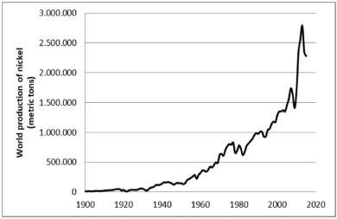
Gambar 2. 1 Grafik produksi nikel antara 1900 - 2017⁷
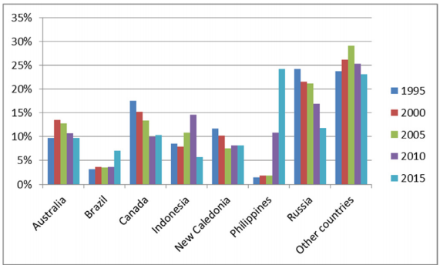
Gambar 2. 2 Negara penyumbang nikel dunia⁷

Nikel secara umum digunakan untuk produksi baja tahan karat (stainless steel) dan juga menjadi campuran berbagai macam logam campuran (alloy) untuk meningkatkan sifat tahan terhadap temperatur tinggi dan juga lingkungan yang korosif. Pada Tabel 2.1 dapat kita lihat penggunaan nikel secara global untuk beberapa pengaplikasian utama.

Tabel 2. 1 Presentase pengaplikasian nikel global
Pengaplikasian | Penggunaan Nickel Global
Stainles Steel | 66%
Super Alloys | 10%
Electroplating | 9%
Lain-lain (cast iron, chemicals, battery, other alloys) | 15%
Total | 100%

Pada saat ini pasar nikel memasuki masa baru dikarenakan berkembangnya market dari reachargeable battery terutama dalam industri mobil listrik yang terus mengalami pengembangan oleh industri mobil listrik dunia. Selain itu juga, produksi nikel juga masih memiliki demand yang tinggi dalam pasar produksi stainless steel yang didominasi oleh produk ferronickel dan nickel pig iron (NPI). Keadaan diatas menghadirkan kesempatan dan juga ancaman bagi beberapa sektor yaitu perusahaan tambang, produsen manufaktur baterai, dan manufaktur EV (electric vehicle) untuk mengatur strategi terutama terkait penggunaan nikel untuk kedepannya. Pemanfaatan nikel dalam produksi stainless steel dilakukan dalam berbagai bentuk seperti produk logam nikel murni dan produk nikel dengan tingkat kemurnian lebih rendah lama bentuk nickel alloy dan dalam bentuk senyawa kimia lain seperti nikel oksida dan ferronickel. Sedangkan untuk industri electric vehicle, nikel diaplilkasikan dalam baterai dalam bentuk nikel sulfat (NiSO₄)⁸.

Nikel Laterit
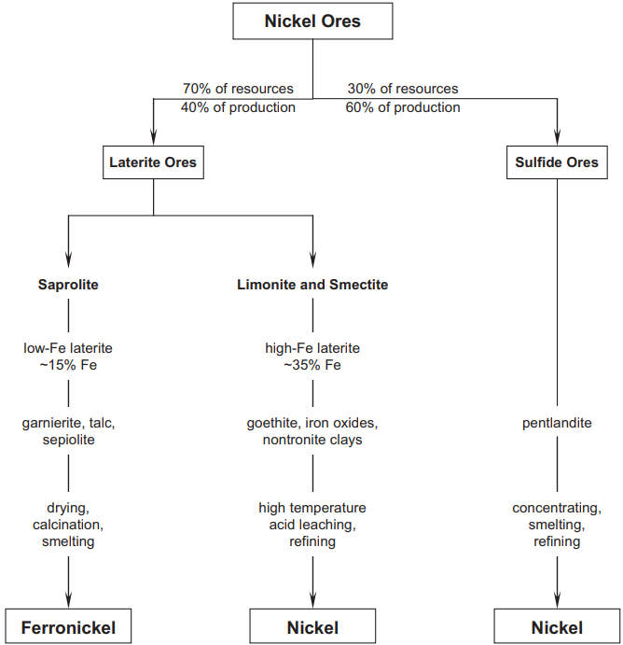
Bijih nikel hasil tambang pada umumnya berupa bijih laterit dan sulfida. Cadangan nikel dunia mengandung sekitar 30% bijih nikel sulfida dan 70% bijih nikel laterit. Bijih nikel laterit pada umumnya diproses untuk menghasilkan produk berupa ferronickel yang akan secara langsung digunakan dalam pembuatan baja. Selain itu, sebagian bijih nikel laterit digunakan untuk membuat melting-grade nickel dan nickel matter. Sedangkan untuk bijih nikel sulfida akan dimurnikan hingga menghasilkan high-grade nickel⁹. Meskipun jumlah cadangan nikel laterit masih banyak, pengolahan terhadap bijih nikel laterit masih sangat rendah dibandingkan dengan pengolahan yang dilakukan pada bijih nikel sulfida. Pada Gambar 2.3 ditunjukan gambaran secara umum pengolahan bijih nikel dunia.
Gambar 2. 3 Klasifikasi bijih nikel dan pengolahannya⁹

Sumber mineral nikel sulfida di dunia pada umumnya dikenal sebagai mineral pentlandite dengang rumusa senyawa (Ni,Fe)₉S₈. Mineral sulfida lain yang biasanya ditemukan dengan pentlandite adalah pyrrhotite (Fe₈S₉) dan chalcopyrite (CuFeS₂). Bijih nikel sulfida yang didapatkan dari hasil tambang pada umumnya memiliki komposisi 1.5% - 3% Ni dan 0.05% - 0.1% Co⁹. Bijih nikel sulfida ini termasuk kedalam bijih nikel dengan grade tinggi dibandingkan dengan bijih nikel laterit dengan kandungan nikel yang lebih rendah. Bijih nikel sulfida memiliki tingkat produksi yang lebih tinggi dibandingkan dengan bijih nikel laterit dikarenakan tingkat kesulitan dalam mengolah bijih sulfida lebih mudah dibandingkan dengan bijih nikel laterit yang membutuhkan perlakuan yang lebih luas dan kompleks untuk mengekstrak kandungan nikel dan juga memiliki ongkos produksi yang lebih besar¹⁰. Dengan produksi bijih sulfida yang tinggi mengakibatkan penipisan pada cadangan bijih sulfida. Sedangkan konsumsi global nikel mencapai angka seita 2 juta ton per tahun dan terus meningkat di tiap tahunnya. Oleh karena itu, sekarang ini nikel laterit memiliki daya tarik yang tinggi untuk produksi nikel mengingat jumlah dari bijih nikel sulfida yang semakin menipis³.
Bijih nikel laterit memiliki cadangan sekitar 70% dari total sumber nikel dunia sementara bijih laterit hanya menyumbang sekita 40% dari suplai nikel global. Cadangan nikel laterit dunia terbesar terdapat di New Caldeonia (21%), Australia (20%), Filipina (17%), dan Indonesia (12%). Di indonesia terdapat dua perusahaan tambang nikel besar yaitu PT Aneka Tambang Tbk dan PT International Nickel Indonesia Tbk yang mengeksplorasi bijih nikel di Indonesia. Berdasarkan pada data milik SE Asia Research Group, Univercity of Royal Holloway London, persebaran batuan ultramafic yang mengandung nikel laterit, persebaran terbesar di Indonesia terdapat di daerah sulawesi dan halmahera.

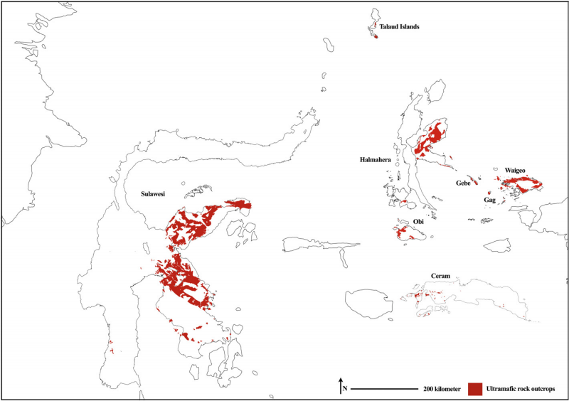
Gambar 2. 4 Peta persebaran nikel laterit di Indonesia³

Secara umum, nikel laterit tergolong bijih nikel kadar rendah dengan hanya grade antara 0.5% - 2% kandungan nikel¹¹. Bijih nikel laterit dapat ditemukan dekat dengan permukaan tanah dalam bentuk lapisan-lapisan yang memilii komposisi tertentu tergantung pada proses alami yang terjadi pada daerah tersebut. Terdapat beberapa lapisan nikel laterite yang biasa ditemukan, dua diantaranya adalam lapisan limonit dan lapisan saprolit. Limonit tersusun dari campuran mineral yang memiliki kandungan besi yang tinggi dan kandungan MgO yang rendah, mineral paling umum pada lapisan ini adalah goethite ((Fe,Ni)OOH) . Saprolit berada dibawah lapisan limonit. Bijih saprolit memiliki kandungan besi yang rendah dan kandungan MgO yang lebih tinggi. Salah satu mineral yang umum ditemukan dalam bijih saprolit adalah garnierite (Mg[Ni,Co])3Si2O5(OH)4). Kedua jenis bijih nikel laterit memiliki komposisi sekitar 1.3% - 2.5% Ni dan 0.05% - 0.15% Co⁹. Identifikasi kandungan dari bijih laterit ini penting untuk menentukan metode pengolahan yang akan dilakukan. Gambar 2.5 adalah contoh profil deposit nikel laterit di daerah Weda Bay, Indonesia³.
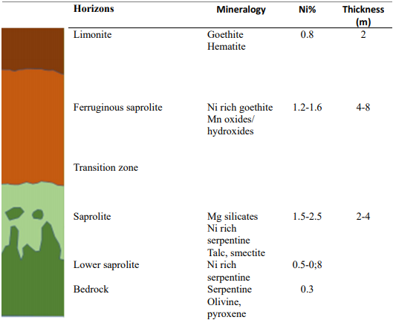
Gambar 2. 5 Profil nikel laterit yang berasal dari Weda Bay, Indonesia

Hidrometalurgi Nikel Laterit
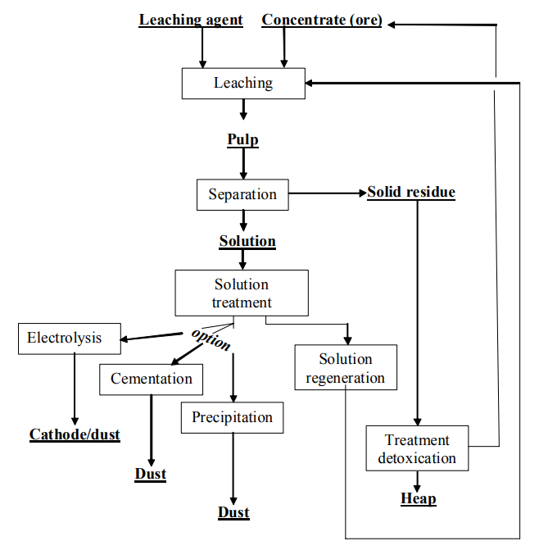
Hingga saat ini, pengolahan nikel dan cobalt didominasi dengan pengolahanan menggunakan metode pirometalurgi dari bijih nikel sulfida, dengan menipisnya cadangan bijih sulfida maka diperlukan konservasi terhadap pengolahan bijih nikel laterit dengan komposisi mineral oksida. Dengan mineralogi dan komposisi dari bijih nikel laterit, proses hidrometalurgi dapat dilakukan untuk mendapatkan proses pengolahan yang lebih efisien dalam memproduksi nikel. Hidrometalurgi merupakan suatu proses yang melibatkan larutan kimia untuk melakukan proses recovery logam dari bijih, konsentrat, dan material daur ulang ataupun material residu. Hidrometalurgi secara umum terbagi kedalam dua tahapan utama yaitu proses leaching yang merupakan proses peleburan logam dari bijih atau konsentrat kedalam larutan dan proses ekstrasi selektif dari logam yang terdapat didalam larutan hasil leaching dengan menggunakan metode presipitasi atau proses ekstrasi larutan. Pada proses Hidrometalurgi, masing-masing metode yang digunakan harus disesuaikan dengan material yang akan diolah. Seluruh metode harus memperhatikan sifat fisik, kimia, dan juga mineralogi dari bijih yang akan diolah¹². Pada Gambar 2.6 dapat kita lihat proses Hidrometalurgi secara umum.
Gambar 2. 6 Skema pengolahan hidrometalurgi

Teknologi Hidrometalurgi untuk pengolahan nikel laterit terus berkembang dan diaplikasikan berdasarkan dengan skala produksi dan target pengolahan yang dilakukan. Beberapa proses hidrometalurgi dilakukan dengan produksi skala besar seperti HPAL (High Pressure Acid Leaching), Caron, dan Heap Leaching. Beberapa dilakukan pada skala produksi yang lebih kecil (pilot-scale) seperti proses direct nickel dan Neomet. Dan proses Ferredox yang merupakan proses teoritis konseptual yang dilakukan pada skala penelitian laboratorium.

Tabel 2. 2 Beberapa proses pengolahan hidrometalurgi
Proses | Tipe Ore | Larutan | Time  (t) | Suhu  (ºC) | Tekanan  (kPa) | Ekstrasi  Ni dan Co (%)
High Pressure Acid Leaching (HPAL) | Limonite | H₂SO₄ | 90 menit | 245 – 250 | 4000 | 90 - 95
Caron | Limonite | NH₃ – (NH₄)₂CO₃ | - | 850 | Ruangan | 80 – 85
Heap Leaching (HL) | Saprolite | H₂SO₄ | 120 – 150 hari | Ruangan | Ruangan | 70 – 80
Atmospheric Tank Leaching (AL) | Limonite & Saprolite | H₂SO₄ | 12 jam | 95 | Ruangan | 85 – 95
Direct Nickel | Limonite & Saprolite | HNO₃ | 2 – 4 jam | 105 | Ruangan | >90
Ferredox Reductive Bioleaching | Limonite | H₂SO₄  Acidophilic bacteria | 7 hari | 30 | Ruangan | 80 – 85

Meskipun proses ekstrasi bijih nikel laterit menggunakan proses hidrometalurgi dapat menghasilkan logam nikel dan kobalt dengan baik, pirometalurgi masih menjadi teknologi yang lebih dominan untuk mengektrasi bijih nikel laterit. Hidrometalurgi masih bisa belum bersaing dengan efisiensi yang didapatkan dengan menggunakan metode pirometalurgi. Teknologi yang daat bersaing dengan pirometalurgi adalah HPAL (High Pressure Acid Leaching) tetapi biaya modal dan operasional yang dikeluarkan pada teknologi ini masih cukup besar¹³. Akan tetapi teknologi hidrometalurgi tetap memiliki daya tarik besar dalam pengolahan bijih nikel, hanya saja perlu dikembangkan terkait efisiensi dalam hal kompleksitas proses, biaya, waktu leaching, dan faktor lainnya.

Ferronickel
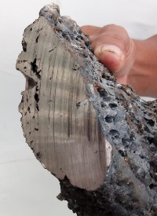
Ferronickel (FeNi) merupakan salah satu unsur paduan logam besi yang digunakan dalam produksi baja atau stainless steel. Produk ferronickel sebagian besar dihasilkan dari bijih nikel laterit yang diproses dengan rute produksi pirometalurgi hingga dihasilkan produk dengan konten nikel sekitar 20%¹⁴. Bijih nikel laterite jenis saprolit adalah bahan yang dominan untuk dileburkan menjadi ferronickel. Sekitar setengah dari total produksi nikel dunia diproduksi melalui proses smelting dari konsentras laterit yang sebagian besar dikonversi menjadi produk ferronickel. Bijih nikel saprolit diproses menggunakan rute pirometalurgi karena kandungan Fe yang rendah (15%) sehingga dapat dihasilkan ferronickel dengan grade yang tinggi kisaran 20% - 30% Ni. Bijih saprolit juga memiliki kandungan MgO yang cukup tinggi sehingga jika diolah melalui proses leaching akan dibutuhkan asam sulfat dengan jumlah yang sangat banyak⁹. Produk ferronickel secara visual memiliki warna silver metalic dengan karakteristik yaitu densitas sebesar 3,8 g/cm³, melting point sebesar 1500ºC, boiling point sebesar 2900 ºC. Kandungan nikel pada ferronickel memberikan nilai ketahan kekuatan di temperatur tinggi. Gambar 2.7 merupakan produk ferronickel yang dihasilkan dari mini blast furnace (MBF) di Laboratorium Pengolahan Mineral, Departemen Teknik Material dan Metalurgi, ITS.
Gambar 2. 7 Ferronickel
Dalam proses produksi ferronickel diperlukan observasi terkait komposisi raw material yang digunakan yaitu ore, flux, dan reductant agent. Dalam proses reduksi bijih nikel laterit terdapat beberapa kondisi yang diperhatikan seperti temperatur, waktu, dan aditif yang digunakan¹⁵. Pemilihan serta enggunakan bahan dalam reduksi bijih nikel laterit harus disesuaikan dengan memperhatikan komposisi dari masing-masing elemen dan produk target yang diinginkan. Berdasarkan pada data yang diperoleh dari PT. Vale, Tabel 2.3 menunjukan komposisi yang terkandung didalam logam paduan ferronickel.
Tabel 2. 3 Komposisi ferronickel¹⁶
S | Komposisi (%)
Nikel (Ni) | 25 – 45
Kobalt (Co) | 0.6 – 0.11
Silikon (Si) | < 0.06
Tembaga (Cu) | < 0.20
Kromium (Cr) | < 0.05
Fosfor (P) | < 0.03
Sulfur (S) | < 0.06
Karbon (C) | < 0.06
Besi (Fe) | Menyesuaikan
Berdasarkan pada kualitas produk yang dihasilkan ferronickel terbagi kedalam dua grup utama yaitu produk high-grade ferronickel dan produk low-grade ferronickel. Tabel 2.4 merupakan perbandingan antara produk ferronickel berdasarkan komposisinya.

Tabel 2. 4 Kategori grade ferronickel¹⁷
Kategori | High Grade Ferronickel | Low Grade Ferronickel
Kadar Nikel | Sampai dengan 40% | 20 – 25 %
Recovery Besi | 15 – 30 % | 45 – 65 %
Pabrik Produsen Utama | Falcondo, Cerro Matoso | SLN, Pamco, Hyuga
Karakteristik | - Recovery Nikel Rendah (~90%)  - Kebutuhan energi dan reduktan rendah | - Recovery Nikel Rendah (~90%)  - Kebutuhan energi dan reduktan tinggi

Proses Leaching
Leaching merupakan salah satu proses utama dalam metode pengolahan Hidrometalurgi yang bertujuan untuk meleburkan logam dari bijih atau konsentrat kedalam larutan sebelum selanjutnya akan melalui proses separasi untuk memisahkan logam target dari impurities¹². Pada proses leaching komposisi dari bijih logam memiliki peran penting dalam menentukan performa yang didapatkan pada proses leaching. Untuk mengekstrasi logam dapat digunakan larutan asam organik dan anorganik agar bijih logam dapat terekstrak dengan nilai recovery yang maksimal. Ada beberapa asam organik yang dapat digunakan untuk mendapatkan efisiensi terbaik pada proses leaching dari ore nikel laterit. Asam sitrat dan asam sulfat merupakan beberapa jenis larutan asam yang cocok dalam proses leaching nikel laterit. Asam organik seperti asam sitrat (C₆H₈O₇) efektif untuk melarutkan nikel dari mineral serpentine tetapi tidak bisa untuk meng-ekstrak nikel laterite pada mineral goethite. Sedangkan asam anorganik seperti asam sulfat, asam nitrat, dan asam klorida dapat meng-ekstrak mineral goethite dengan baik. Asam sulfat (H₂So₄) memiliki nilai recovery nikel yang paling tinggi dibandingan asam inorganik lainnya, karena sejumlah besar ion hidrogen dilepaskan pada proses disosiasi asam sulfat dibandingkan proses disosiasi dari asam inorganik lainnya¹⁸.
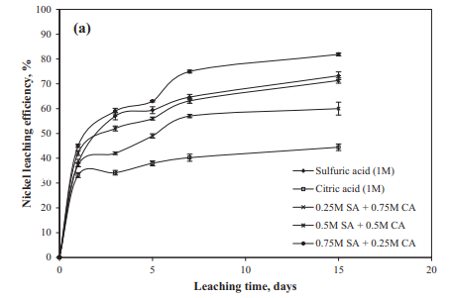
Gambar 2. 8 Grafik efisiensi asam sulfat dan asam sitrat pada proses leaching¹⁸

Untuk meningkatkan efisiensi dari proses leaching dapat dilakukan dengan mengontrol beberapa faktor, yaitu :

- Mengontrol temperatur dan waktu leaching.
- Mengontrol reaksi reduksi-oksidasi selama proses leaching dengan memperhatikan reagen yang digunakan.
- Penambahan garam.
- Homogenisasi ukuran dari mineral dengan ukuran yang sangat halus.
- Sulfasi pada bijih laterit untuk meningkatkan selektifitas pada proses leaching.
- Melakukan proses roasting pada bijih nikel sebelum dilakukannya proses leaching¹⁹.

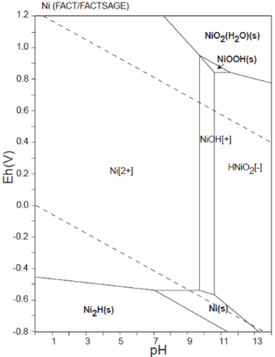
Pada proses leaching sangat dipengaruhi oleh termodinamika reaksi, sehingga diagram pH vs Potensial (E) merupakan hal yang harus diperhatikan. Proses leaching dapat berjalan pada kondisi pH dan Potensial yang sesuai.
Gambar 2. 9 Diagram E-pH nikel²⁰

berdasarkan diagram E-pH dari Nikel pada gambar di atas, didapatkan dua reaksi, yaitu:
$$E=0,00-0,0591 Ph$$
dan
$$E= +1,28-0,0591 pH$$
persamaan 2.1 untuk reaksi reduksi dan persamaan 2.2 untuk reaksi oksidasi.
Proses leaching pada nikel dapat dilakukan dengan menggunakan asam anorganik (asam sulfat) ataupun asam organik (asam nitrat). Reaksi yang dihasilkan dari mereaksikan asam peroksida dan asam sulfat pada ferronickel adalah:

Ni + H₂O₂ → NiO +H₂O (2.1)

Co + H₂O₂ → CoO +H₂O (2.2)

Fe + H₂O₂ → FeO +H₂O (2.3)

H₂SO₄ + NiO → NiSO₄ + H₂O (2.4)

CoO + H₂SO₄ → CoSO₄ + H₂O (2.5)

FeO + H₂SO₄ → FeSO₄ + H₂O (2.6)

Dalam proses leaching, adanya padatan sulfur dapat menghambat proses leaching itu sendiri. Hal ini dikarenakan sulfur tidak dapat larut dalam larutan. Proses terbentuknya padatan sulfur sendiri berdasarkan reaksi:

FeS + H₂SO₄ → Fe₂SO₄ + H₂S (2.7)

2H₂S + O₂ → 2S + 2H₂O (2.8)

Penggunaan asam peroksida dan asam sulfat mampu menghasilkan nilai recovery logam yang relatif lebih tinggi dibandingkan dengan penggunaan asam-asam organik lain.

Proses Netralisasi
Secara umum, tahap pertama dalam proses pengolahan hidrometalurgi adalah proses leaching. Proses leaching dapat dilakukan dengan menggunakan berbagai macam aditif seperti asam sulfat, amonia, atau asam klorida pada lingkungan tekanan atmosfir ataupun tekanan tinggi. Larutan hasil proses leaching sebagian besar mengandung besi sehingga harus melalui rangkaian proses separasi atau pemisahan seperti precipitation, solvent extraction, dan electrowining²¹. Larutan hasil proses leaching dapat disebut sebagai leachant. Larutan leachant ini masih mengandung impurities dan juga bersifat sangat asam. Diperlukan agen netralisasi untuk menetralkan serta menghilangkan impurities yang terkandung pada larutan. Selain nikel dan kobalt, bijih nikel laterit mengandung berbagai macam impurities seperti besi, tembaga, magnesium, mangan, silikon, kalsium, aluminium, dan kromium. Komposisi dari masing-masing unsur ini tergantung pada letak dari bijih ditambang. Oleh karena itu, sebelum proses refining dari nikel dan kobalt, perlu dilakukan proses netralisasi untuk menghilangkan unsur-unsur yang tidak diinginkan karena unsur tersebut dapat membuat proses refining menjadi tidak maksimal ataupun akan mempengaruhi kemurnian dari nikel dan kobalt pada produk akhir²².
Salah satu metode pemisahan impurities yang paling sering digunakan adalah metode presipitasi. Dengan metode presipitasi, unsur-unsur yang tidak diinginkan akan diendapkan dengan penambahan aditif yang bersifat basa untuk membentuk senyawa logam yang tidak larut. Presipitasi besi merupakan metode yang paling sering digunakan untuk mendapatkan larutan dengan konsentrasi besi yang rendah. Presipitat besi yang didapatkan dapat membentuk jarosite, goethite, dan hematite²¹.
Sodium hidroksida (NaOH) merupakan salah satu aditif yang dapat digunakan untuk proses netralisasi dari larutan leachant. Penambahan NaOH kedalam larutan leachant akan mempengaruhi pH dari larutan yang akan berpengaruh pada konsentrasi larutan. Pada Gambar 2.10 dapat dilihat efek dari pH larutan terhadap konsentrasi Fe, Cu, Al, dan Cr pada larutan dengan menggunakan adtif NaOH.
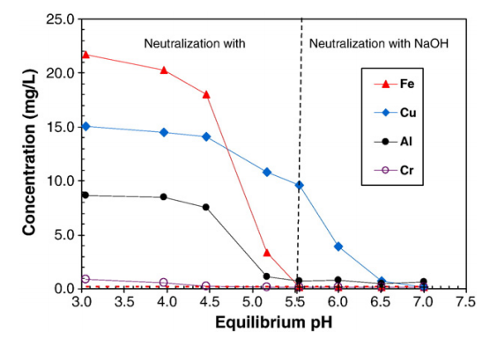
Gambar 2. 10 Grafik pengaruh pH terhadap Fe, Cu, Al, dan Cr dengan aditif NaOH

Proses netralisasi biasanya dilakukan secara bertahap untuk mengontrol pH dari larutan. Pada tahap pertama, pH larutan biasanya dikontrol pada kisaran 3 untuk mengendapkan besi, kromium, alumunium, dan untuk meminimalisir unsur nikel dan kobalt ikut mengendap. Kemudian, pada tahap selanjutnya pH ditingkatkan hingga mencapai 4-5 untuk menghilangkan sebagian besar besi, alumunium, kromium, dan unsur lain. Selain itu, sejumlah kecil dari kromiun, aluminium, besi, dan unsur pengotor lain masih terkandung didalam larutan tergantung pada pH netralisasi dan kontrol dari proses yang dilakukan. Kandungan dari elemen-elemen yang tidka diinginkan ini dapat mempengaruhi proses refining dengan membentuk unsur yang tidak diininkan dan juga dapat mengkontaminasi produk nikel dan kobalt. Netralisasi pada pH yang tinggi dapat menyebabkan hilangnya kandungan nikel dan kobalt dalam jumlah besar akibat mengalami pengendapan, sedangkan netralisasi pada pH rendah menyebabkan konsentrasi impurities masih tinggi didalam larutan. Oleh karena itu, presipitasi dengan pH yang sesuai sangat penting dalam proses netralisasi²². Tabel 2.5 merupakan pengaruh pH terhadap laju presipitasi besi yang merupakan unsur dengan kandungan terbesar pada larutan leachant.

Tabel 2. 5 Pengaruh pH terhadap konsentrasi Fe dan warna presipitat
pH | Time | Konsentrasi besi  (gL⁻¹) | Warna  Presipitat | Waktu  Filtrasi (min)
2.0-2.5 | 550 | 0.453 | Kuning | 1.5
2.5-3.0 | 260 | 0.352 | Coklat | 1.5
3.0-4.0 | 245 | 0.367 | Coklat | 1.5
4.0-6.0 | 175 | 0.271 | Coklat Kemerahan | 2
7.0-8.0 | 60 | 0.430 | Hitam | 10
Proses netralisasi pada penelitian kali ini menggunakan metode pengendapan hidroksida untuk menghilangkan kandungan impurities yang masih terdapat pada filtrat hasil leaching. Agen netralisasi yang digunakan adalah sodium sulfat (NaOH) sehingga akan membentuk reaksi sebagai berikut :

FeSO₄ + 2NaOH → Fe(OH)₂ + Na₂SO₄ (2.9)
CoSO₄ + 2NaOH → Co(OH)₂ + Na₂SO₄ (2.10)
NiSO₄ + 2NaOH → Ni(OH)₂ + Na₂SO₄ (2.11)
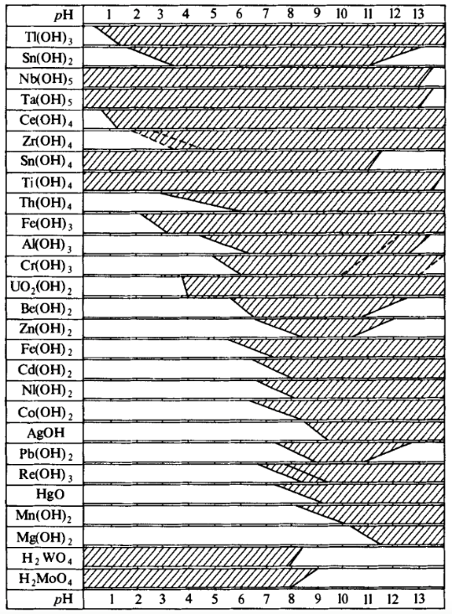
Berdasarkan reaksi yang terbentuk akan terjadi proses presipitasi dengan dihasilkan produk endapan hidroksida. Pada proses ini kontrol pH diperlukan untuk menentukan unsur yang ingin dihilangkan dalam hal ini unsur Fe. Gambar 2.11 merupakan grafik pengendapan garam hidroksida terhadap pH.
Gambar 2. 11 Grafik Pengendapan Hidroksida

Nikel (II) Sulfat Heksahidrat (NiSO₄.6H₂O)
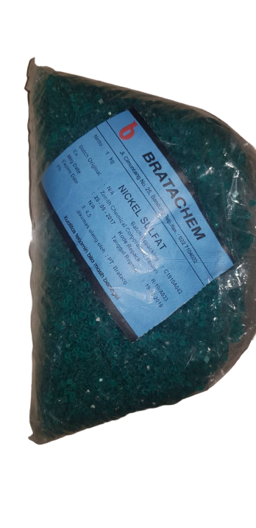
Nikel (II) Sulfat Heksahidrat (NSH) merupakan bentuk senyawa hidrat yang didapatkan dari hasil pengolahan bijih nikel melalui jalur pengolahan hidrometalurgi. Nikel sulfat heksahidrat dapat kita diamati secara visual sebagai kristal berwarna biru atau berwarna hijau zamrud (emerald-green). Senyawa ini tersusun atas tiga komponen utama yaitu air (H₂O), Nikel (Ni), dan Asam sulfat (SO₄). Senyawa ini bersifat beracun dan juga karsinogenik. Fase dari senyawa ini dapat ditemui dalam bentuk kristal alpha (α-NSH) dengan sistem kristal tetragonal berwarna biru dan beta (β-NSH) dengan sistem kristal monoklinik berwarna hijau. Berikut ini merupakan gambar NSH.
Gambar 2. 12 Nikel Sulfat Heksahidrat (NiSO₄.6H₂O)

Karakteristik dari senyawa NiSO₄ dipelajari oleh banyak peneliti, senyawa ini menarik banyak perhatian karena hampir setengah dari produksi nikel adalah berdasarkan hasil elektrolisi dari bentuk garamnya (NiSO₄)²³. Kristal α-NSH merupakan salah satu material yang paling populer, salah satunya sebagai material utama pada solar-blind filters. Kristal α-NSH termasuk kedalam sistem tetragonal dengan sp. gr. P4₁2₁2 dan sel unit parameter a = b = 6,780 Å dan c = 18,285 Å²⁴. Kristal α-NiSO₄.6H₂0 mengalami proses kristalisasi dari larutannya pada temperatur lebih dari 31.5ºC, sedangkan kristal heptahidrat (NiSO₄.7H₂0) terbentuk pada temperatur dibawah 31.5ºC. Fasa α-NSH akan terkonversi menjadi β-NSH pada temperatur 127.9ºF. Temperatur pembentukan kristal hidrat ini dapat berubah dengan menambahkan H₂SO₄ ke larutan yang akan berpengaruh pada efisiensi proses kristalisasi²³. Sifat fisik dari NiSO₄.6H₂0 dapat kita lihat pada Tabel 2.6.

Tabel 2. 6 Sifat fisik nikel sulfat heksahidrat
Sifat | NiSO4.6H2O
Penampilan | Biru / Hijau
Berat molekul | 262,85
Densitas | 2,07 gr/cm3
Titik leleh | 53ºC
Titik didih | 100ºC
Kelarutan dalam air | 65 gr/100ml (20ºC)
Kelarutan alam pelarut lain | sangat larut dalam etanol dan ammonia

Baterai Nickel Manganese Cobalt (NMC)
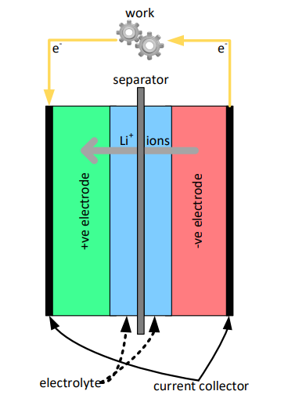
Baterai lithium-ion merupakan teknologi penyimpanan energi yang terus megalami perkembangan dan peningkatan tingkat penggunaan hingga saat ini. Baterai lithium-ion pertama kali dibuat pada tahun 1980 oleh Goodenough dan Sony merilisi baterai lithium-ion secara komersial pada tahun 1991²⁵. Pengembangan baterai lithium-ion pada beberapa dekade terakhir memiliki dampak yang cukup besar pada kehidupan sehari-hari manusia seperti pada pengaplikasian peralatan elektronik, peralatan dengan sumber energi baterai, hingga pengembangan mobil listrik (electric vehicle). Oleh karena itu, penggunaan baterai lithium-ion dengan densitas energi yang tinggi, biaya produksi murah, dan keamanan yang baik dari baterai ini terus mengalami peningkatan. Kelebihan baterai lithium-ion dengan densitas energi dan power yang besar, efisiensi tinggi, range temperatur pengoperasian yang cukup luas pada temperatur ruangan, ringan, dan lifespan yang cukup panjang, baterai lithium-ion diaplikasikan pada electric vehicle (EV) dan hybrid electric vehicle (HEV)²⁵.

Gambar 2. 13 Skema baterai Li-ion²⁶

Terdapat 5 jenis teknologi baterai lithium-ion yang menjadi pilihan dalam bidang automotif, masing-masing baterai memiliki material penyusun yang berbeda. Semua tipe menggunakan lithium sebagai carrier antara anoda dan katoda dengan sebagian besar menggunakan grafit sebagai anoda dengan katoda yang berbeda. Ke-5 teknologi tersebut adalah :

- Lithium Cobalt Oxide (LCO)
Baterai jenis ini banyak digunakan pada industri elektronik, baterai ini memiliki performa yang baik dan aman. Tetapi baterai jenis ini tergolong mahal dikarenakan penggunaan kobalt yang cukup tinggi.
- Nickel Manganese Cobalt (NMC)
Terdapat tiga tipe utama dari baterai jenis ini, yaitu : NMC111 yang memiliki nilai atom yang sama diantara ketiga elemen penyusun, NMC622 yang memiliki densitas energi lebih besar dan harga yang lebih murah dikarenakan komposisi kobalt yang lebih rendah, dan NMC811 yang memiliki performa teoritical terbaik. Baterai jenis ini dikembangkan sebagai baterai dalam industri mobil listrik (electric vehicle) karena performanya yang tinggi dan harga yang relatif rendah.
- Lithium Nickel Cobalt Aluminum (NCA)
Baterai jenis ini pertama kali dikomersialkan untuk menggantikan kobalt pada katoda LCO dengan nikel. Baterai jenis ini memiliki energi densitas yang baik dan juga harga yang tidak terlalu mahal sehingga dapat untuk diaplikasikan untuk mobil listrik (electric vehicle) dan peralatan elektronik.
- Lithium Iron Phosphate (LFP)
Merupakan jenis baterai yang paling aman dan memiliki kekuatan densitas yang cukup besar. Baterai yang ini cukup ideal juga untuk digunakan pada peralatan listrik dan juga mobil listrik (electric vehicle).
- Lithium Manganese Oxide (LMO)
Baterai jenis ini pertama digunakan pada mobil listrik (electric vehicle) seperti Nissan Leaf karena reabilitas yang tinggi dan harga yang relatif rendah. Kekurangan dari baterai jenis ini adalah durabilitas selnya yang rendah⁸.

Tabel 2. 7 Spesifikasi 5 jenis baterai Li-ion
Material | Cost (USD/kWh) | Energy Density  (kWh/Kg) | Ni Content
LCO | Low | 0,54 | 0
NMC | Mid | 0,60 | 0,69 (51wt%)
LMO | High | 0,41 | 0
NCA | Mid | 0,72 | 0
LFP | High | 0,53 | 0,68 (49wt%)
Berdasarkan penjelasan diatas, baterai NMC merupakan salah satu teknologi baterai lithium-ion dengan komponen pernyusun yaitu nikel, mangan, dan kobalt sebagai katoda. Anoda yang digunakan pada baterai NMC tersusun dari lithium sama seperti teknologi baterai lainnya. Baterai NMC termasuk dalam kategori baterai yang ideal untuk diaplikasikan sebagai sumber energi pada mobil listrik dikarenakan performa baterai yang bagus dan harga yang relatif murah. Katoda NMC disintesis dengan menggunakan proses kopresispitasi hidroksida dan kalsinasi. Komponen yang digunakan berbentuk senyawa sulfat yaitu NiSO₄·6H₂O, MnSO₄·H₂O, CoSO₄·7H₂O, dan MgSO₄·7H₂O dengan perbandingan rasio molar yang dicampur hingga membentuk larutan. Selanjutnya larutan campuran akan dimasukan kedalam tanki reaktor dengan keadaan lingkungan yang dikontrol (aditif, temperatur, ph) dan akan melalui proses selanjutnya hingga proses kalsinasi dan didapatkannya katoda NMC²⁷. Berikut ini adalahh spesifikasi dari baterai lithium-ion dengan katode NMC yang telah mengalami siklus pengisian daya sebanyak 5 kali.

Tabel 2. 8 Spesifikasi baterai NMC
Item | Spesifikasi Parameter
Dimensi Baterai | L/mm: 148.40 ± 0.30  W/mm: 39.70 ± 0.30  H/mm: 95.00 ± 0.30
Nominal Kapasitas | 76.5 Ah (1/3 C)  75.0 Ah (1 C)
Nominal Voltasi | 3.70 V (1/3 C)  3.65 V (1 C)
Berat | 1.32 kg
Internal Impedance | 0.65 mΩ @50% SOC, 1 kHz
Internal Resistance | 1.3 mΩ @10 s 200 A, 50% SOC
Upper Charge Cut-Off Voltage | 4.25 V
Continuous Charging Current | 75 A (25 ◦C)
Continuous Discharge Current | 75 A (25 ◦C)
Temperatur Kerja | Temperatur Discharge : -30~55 ◦C  Temperatur Charge : -20~55 ◦C

Temperatur Transisi Sodium Sulfat (Na₂SO₄)
Ide awal untuk menggunakan temperature transisi antara wujud hidrat dari garam sebagai titik tetap untuk kalibrasi thermometer pertama kali diusulkan oleh M. Jeannel pada tahun 1866. Pada 1898, T. W. Richards dan J. B. Churhill melakukan penelitian terkait beberapa bentuk dari hidrat garam. Penelitian mereka mendemonstrsikan system yang menyediakan titik temperature yang stabil dan konstan dalam memproduksi kristal garam. Penelitian dilakukan dengan menggunakan sodium sulfate decahydrate (Na₂SO₄.10H₂O) atau dikenal juga dengan Glauber’s salt. Dilaporkan bahwa Glauber salt melebur pada temperature 32.378 º C. Kemudian pada 1902, Richards dan R. C. Wells meneliti bahwa temperature transisi untuk proses dehidrasi komplit dari Na₂SO₄.10H₂O adalah 32.383 + 0.001 º C. Pada 1907, H. C. Dickinson dan E. F. Mueller dari National Bureau of Standards mengkonfirmasi temperature transisi sodium sulfat pada 32.384 + 0.003 º C. Pada Tabel 2.9 dapat kita lihat beberapa temperature transisi dari beberapa jenis garam hidrat.

Tabel 2. 9 Temperatur transisi beberapa jenis garam hidrat²⁸
Garam | Bentuk Hidrat | Temperatur Transisi (ºC)
Na₂CrO₄ | 10H₂O - 4H₂O | 19.987
Na₂SO₄ | 10H₂O - 0H₂O | 32.383
Na₂CO₃ | 10H₂O - 1H₂O | 32.017
NaBr | 2H₂O - 0H₂O | 50.674
MnCl₂ | 4H₂O - 2H₂O | 58.079
SrCl₂ | 6H₂O - 2H₂O | 61.341
SrBr₂ | 6H₂O - 2H₂O | 88.62

Pada penelitian terdahulu mengenai temperatur transisi sodium sulfat dijelaskan bahwa dengan komposisi total dari larutan garam dengan komposisi Na₂SO₄ sebesar 33.2 % atau lebih didinginkan dari temperature 40 ºC akan mulai untuk membentuk kristal decahidrat (Na₂SO_{4.}10H₂0) pada sekitar temperature 32.4 ºC²⁸.
Temperatur transisi paling optimal untuk sodium sulfat adalah :

Na₂SO₄ Na₂SO₄.10H₂O – Pada temperature 32.374 ºC
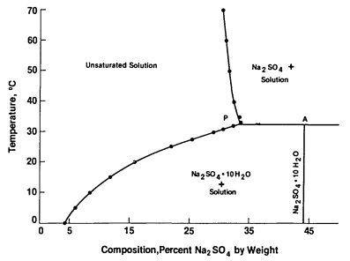
Gambar 2. 14 Diagram hubungan komposisi Na₂SO₄ dan Temperatur

Penelitian Sebelumnya
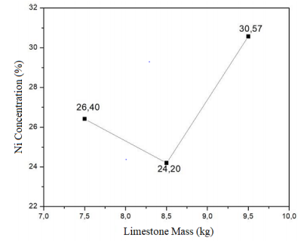
Bahan utama yang digunakan pada penelitian ini merupakan ferronickel yang didapatkan pada pengolahan bijih nikel laterit di Laboratorium Pengolahan Mineral dan Material, ITS. Pengolahan dilakukan melalui rangkaian proses pirometalurgi menggunakan mini blast furnace. Pada 2019, dilakukan penelitian mengenai pengaruh vaiasi massa limestone terhadap konsentrasi dan recovery yang didapatkan pada ferronickel. Bahan yang digunakan pada penelitian ini adalah bijih nikel laterit, sinter, limestone, dan batubara. Bijih nikel laterit yang digunakan berasal dari Sulawesi Tenggara dan batubara yang berasal dari Kalimantan Selatan. Proses smelting dilakukan dengan memasukan bahan kedalam mini blast furnace dengan menggunakan variasi penambahan limestone sebesar 7,5 kg, 8,5 kg, dan 9,5 kg. Berdasarkan hasil pengujian, didapatkan bahwa konten nikel terbaik yang didapatkan pada produk ferronickel adalah dengan menggunakan variasi 9,5 kg limestone dengan konsten nikel sebesar 30,57%.²⁹ Gambar 2.15 merupakan pengaruh variasi massa terhadap konten nikel didalam produk ferronickel.
Gambar 2. 15 Grafik pengaruh variasi massa limestone terhadap konten Ni dalam ferronickel²⁹

Produk dari penelitian ini berbentuk ferronickel dan juga slag. Produk ferronickel ini yang akan digunakan pada penelitian kali ini untuk diteliti lebih lanjut mengenai pengolahannya melalui jalur pengolahan hidrometalurgi.
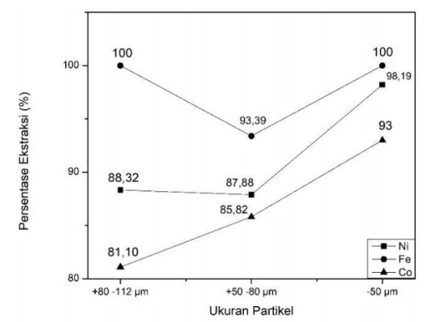
Pada tahun 2021, dilakukan penelitian mengenai pengaruh variasi ukuran partikel ferronickel terhadap proses leaching ferronickel. Variasi ukuran partikel yang digunakan pada penelitian ini adalah -50 µm, +50 -80 µm, dan +80 -112 µm. Proses leaching dilakukan dengan menggunakan asam sulfat (H₂SO₄) 2M dan asam peroksida (H₂O₂) 30%. Proses dilakukan pada temperatur 90ºC selama 6 jam. Setelah proses leaching didapatkan presentase ekstrasi dan dengan variasi ukuran partikel -50 µm didapatkan presentase ekstrasi nikel terbesar yaitu 98,19%.³⁰
Gambar 2. 16 Grafik pengaruh ukuran partikel terhadap presentasi ekstrasi dalam proses leaching ferronickel.³⁰

Penelitian terdahulu terkait proses netralisasi dan separasi pada pengolahan nikel laterit dilakukan dengan memperhatikan beberapa faktor yang mempengaruhi konsentrasi yang terkandung pada leachant. Beberapa faktor yang mempengaruhi proses netralisasi dan separasi tersebut adalah jenis aditif, pH larutan, temperatur larutan, hasil kali kelarutan (Ksp), dan faktor lainnya. Proses netralisasi dan separasi ini bertujuan untuk mengilangkan impurities dari larutan.
Pada 2009, dilakukan penelitian mengenai proses separasi dan recovery dari larutan hasil heap leaching bijih nikel laterit yang berasal dari Yunani dengan menggunakan asam sulfat (H₂SO₄), komposisi dari larutan leaching yang dihasilkan dapat dilihat pada tabel dibawah.

Tabel 2. 10 Komposisi larutan leaching³¹
Unsur | Komposisi (g/L)
Ni²⁺ | 5
Co²⁺ | 0.3
Fe³⁺ | 23
Al³⁺ | 6
Cr³⁺ | 1
Mn²⁺ | 1
Mg²⁺ | 8

Pada penelitian ini dilakukan proses separasi dengan menggunakan menggunakan presipitasi. Metode ini dilakukan dengan mengendapkan kristal garam sulfat ayng terbentuk dari masing-masing impurities. Pada tahap pertama dilakukan pengendapan garam sulfat dari besi, alumunium, dan kromium menggunakan aditif Cyanex 272 pada pH 3.5 dan temperatur 95ºC. Pada tahap selanjutnya dilakukan proses ekstrasi dari unsur kobalt, mangan, dan magnesium pada pH 5.5 dan temperatur 40 ºC. Tabel 2.11 merupakan presentasi hasil presipitasi dari masing-masing unsur.³¹

Tabel 2. 11 Presentase hasil presipitasi ³¹
pH | Waktu Reaksi (jam) | Nilai Presipitasi (%)
pH | Waktu Reaksi (jam) | Besi | Aluminium | Kromium
2.5 | 3.0 | 90.2+0.47 | 60.9+0.92 | 65.1+0.58
2.8 | 3.0 | 91.5+0.47 | 73.1+0.92 | 75.8+0.58
3.2 | 4.5 | 93.0+0.47 | 84.2+0.92 | 84.2+0.58
3.5 | 4.5 | 96.4+0.47 | 97.1+0.92 | 93.3+0.58
4.0 | 4.5 | 98.7+0.47 | 97.7+0.92 | 95.8+0.58
4.3 | 4.5 | 99.7+0.47 | 98.9+0.92 | 99.1+0.58

Penelitian selanjutnya dilakukan oleh Z. Zhu pada 2010, penelitian ini menggunakan metode presipitasi untuk menghilangkan impurities dari larutan leaching sintesis nikel laterit. Komposisi kimia pada larutan adalah sebagai berikut.

Tabel 2. 12 Komposisi larutan leaching sintesis²²
Elemen | Konsentrasi (mg/L)
Fe | 21.7
Al | 8.64
Cr | 0.9
Cu | 15.1
Ni | 4792
Co | 233
Zn | 140
Mn | 1739
Mg | 32.663
Ca | 469
Si | 5.4

Agen netralisasi yang digunakan pada penelitian ini adalah Magnesium Oksida (MgO) dan Sodium Hidroksida (NaOH). Penggunaan aditif digunakan untuk mengontrol presipitasi unsur dengan memperhatikan pH larutan. Aditif MgO digunakan pada proses netralisasi dengan pH <5.5, sedangkan aditif NaOH digunakan pada pH >5.5. Berikut ini adalah hasil konsentrasi unsur Fe, Ni, dan Co pada larutan dengan aditif dan variabel pH yang dikontrol.²²

Tabel 2. 13 Konsetrasi unsur Fe, Ni, Co dengan aditif MgO²²
Unsur | Aditif MgO (pH)
Unsur | 3.86 | 4.56 | 5.17
Fe (mg/L) | 20.3 | 18 | 3.33
Ni (mg/L) | 4687 | 4785 | 4796
Co (mg/L) | 225 | 230 | 229

Tabel 2. 14 Konsetrasi unsur Fe, Ni, Co dengan aditif NaOH²²
Unsur | Aditif NaOH (pH)
Unsur | 5.55 | 6.00 | 6.51 | 7.00
Fe (mg/L) | <0.2 | <0.2 | <0.2 | <0.2
Ni (mg/L) | 4830 | 4731 | 4733 | 4259
Co (mg/L) | 236 | 231 | 233 | 204

Berdasarkan pada tabel diatas, dapat disimpulkan bahwa dengan aditif NaOH didapatkan pH paling optimal untul mengilangkan Fe dan menjaga komposisi Ni dan Co tetap tinggi adalah pada pH 5.5.
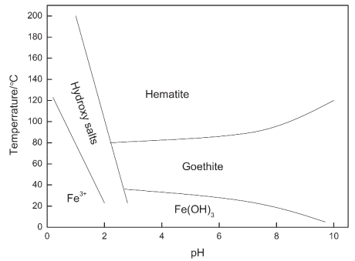
Penelititian lainnya dilakukan oleh Tong Yue, pada penelitiannya dilakukan proses presipitasi terhadap kandungan Fe yang tinggi pada larutan leaching dari konsentrat nikel sulfat. Gambar dibawah ini merupakan grafik antara pengaruh pH dan temperatur pada pembentukan presipitasi dari Fe.
Gambar 2. 17 Grafik kondisi temperatur dan pH terhadap pembentukan presipitasi³²

Proses netralisasi serta presipitasi dilakukan dengan menggunakan larutan H2O2 untuk mengoksidasi Fe (II) menjadi Fe (III). Kemudian digunakan juga larutan sodium hidroksida (NaOH) 6 mol/L secara teratur untuk mendapatkan pH di kisaran 2 – 4,3.³² Hasil yang didapatkan pada penelitian ini dapat dilihat pada Tabel 2.15.

Tabel 2. 15 Karakteristik presipitat yang terbentuk³²
pH | Konten akhir Fe  (mg.L⁻¹) | Grade besi pada presipitat (%) | Grade nikel pada presipitat (%) | Iron  Removal  (%)
2,0 - 2,3 | 4788 | 48,2 | 0,56 | 14,5
2,4 – 2,8 | 76.88 | 55,65 | 0,28 | 98,63
2,9 – 3,3 | 9.08 | 57,45 | 1,13 | 99,84
3,4 – 3,8 | 0.23 | 59,15 | 2,17 | 100
3,9 – 4,3 | <0.01 | 60,16 | 5,37 | 100

Berdasarkan pada tabel diatas, dapat disimpulkan bahwa pengendapan Fe diatas pH 3,4 didapatkan 100% dengan menggunakan NaOH 6 mol/L. Perlu diperhatikan juga bahwa terdapat nikel yang mengendap, sehingga diperlukan kontrol terhadap pH dengan hasil yang paling optimal.
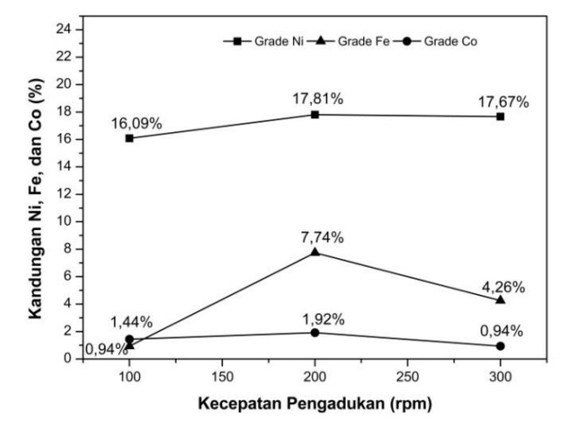
Penelitian selanjutnya dilakukan oleh Nicky pada 2021 mengenai pengaruh variasi kecepatan pengadukan terhadap proses leaching ferronickel. Pada penelitian ini terdapat 3 variasi kecepatan pengadukan pada proses yaitu 100 rpm, 200 rpm, dan 300 rpm. Proses netralisasi pada penelitian ini dilakukan dengan menggunakan NaOH 2M. Pada penelitian ini proses netralisasi memiliki tujuan utama untuk mengendapkan Fe dengan menggunakan metode presipitasi. Proses presipitasi dilakukan dengan memperhatikan pH larutan hasil leaching. Penambahan NaOH dilakukan dengan menggunakan metode titrasi untuk agar proses penambahan yang dilakukan dapat terukur. Pada penelitian ini dilakukan penambahan NaOH hingga larutan mencapai pH +6 untuk ketiga variasi kecepatan pengadukan. Setelah melalui proses netralisasi, akan dilakukan kristalisasi terhadapt larutan dan dilakukan pengujian karakterisasi menggunakan EDX. Gambar 2.18 merupakan grafik kandungan Ni, Fe, dan Co yang terdapat pada kristal yang terbentuk.
Gambar 2. 18 Grafik tren kandungan Ni, Fe, dan Co pada kristal³³

Berdasarkan data yang didapatkan, presipitasi Fe terbesar didapatkan pada sampel 100 rpm dengan kandungan Fe hanya sebesar 0,94%.

Tabel 2. 16 Penelitian Sebelumnya
Metode | Raw  Material | Variasi | Agen  Aditif | Hasil | Peneliti
Reduksi Langsung | Nikel Laterit | Massa Aditif | CaCO₃ | Produk akhir berupa ferronickel. Konten terbaik didapatkan dengan variasi penambahan 9,5 kg limestone dengan konten nikel sebesar 30,57%. | Patrick (2019)
Leaching | Ferronickel | Ukuran Partikel | H₂SO₄ | Ukuran partikel 50µm mendapatkan presentase ekstrasi nikel terbaik yaitu 98,19 %. | Sahirrudin (2021)
Netralisasi | Larutan heap leaching nikel laterit | pH & Waktu | Cyanex 272 | Didapatkan presentasi presipitasi Fe terbesar pada pH 4,3 dan waktu selama 4,5 jam | Agatzini (2009)
Netralisasi | Larutan sintetis leaching nikel laterit | pH | MgO & NaOH | Pada pH 5,5 didapatkan konsentrasi Fe rendah < 0,2% dan nikel serta kobalt loss yang rendah dengan menggunakan NaOH | Zhu  (2010)
Netralisasi | Larutan leaching nikel laterit | pH | NaOH 6M | Pengendapan Fe diatas pH 3,4 didapatkan 100% dengan menggunakan NaOH 6 mol/L. | Yue (2016)
Netralisasi | Larutan leaching nikel laterit | Kecepatan Pengadukan leaching | NaOH  2M | Presipitasi Fe terbesar pada sampel 100 rpm pada pH + 6 | Nicky  (2021)

(Halaman ini sengaja dikosongkan)

BAB III
METODOLOGI PENELITIAN

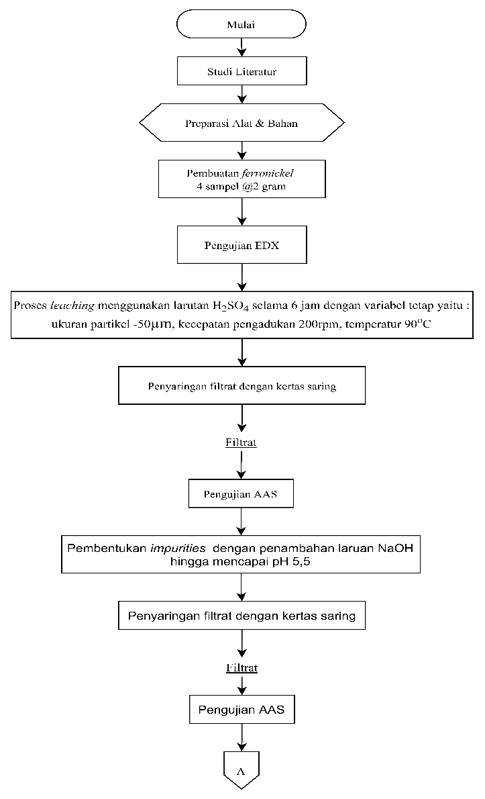
Diagram Alir Penelitian
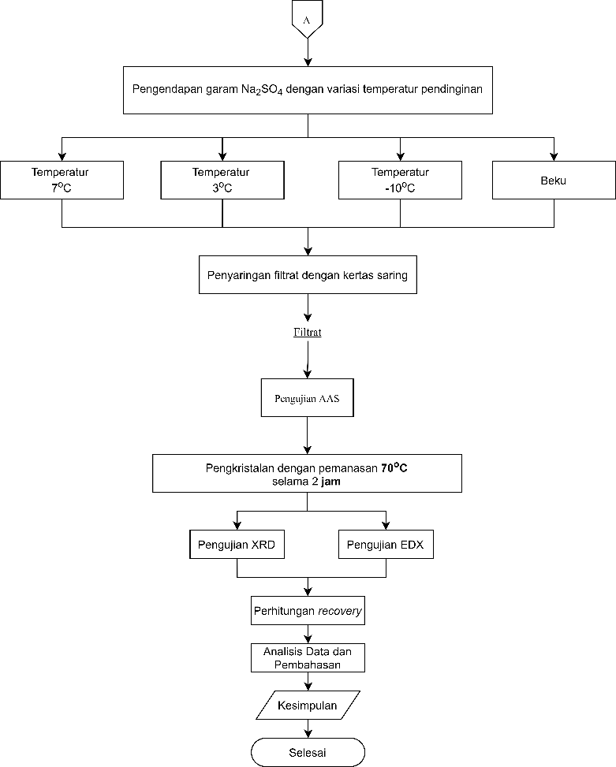
Gambar 3. 1 Diagram Alir Percobaan

Metode Penelitian
Langkah-langkah yang dilakukan pada penelitian ini adalah:

- Preparasi Sampel Ferronickel
Sampel yang digunakan adalah ferronickel hasil smelting dari ore nikel laterit pada mini blast furnace di Departemen Teknik Material dan Metalurgi, Surabaya. Proses preparasi sampel ferronickel adalah sebagai berikut :
- Melakukan proses grinding dan sizing pada sampel ferronickel sehingga didapatkan ukuran sampel yang homogen sebesar -50 µm.
- Melakukan pengujian EDX dan XRD untuk mengetahui komposisi kimia dan senyawa yang terdapat pada sampe ferronickel.
- Menimbang massa ferronickel sebanyak 4 gram.

- Proses Leaching
Proses leaching bertujuan untuk mengekstrak unsur yang terdapat pada logam ferronickel agar larut kedalam larutan leaching. Proses leaching dilakukan dengan menggunakan larutan asam sulfat 2M sebanyak 120 ml pada temperatur 90° C selama 6 jam dan larutan H₂O₂ 30% sebanyak 30 ml. Setelah proses leaching selesai, dilakukan proses penyaringan untuk memisahkan antara filtrat dan residu hasil leaching. Pada filtrat hasil leaching dilakukan pengujian AAS untuk mengetahui konsentrasi logam yang terlarut selama proses leaching. Berikut merupakan prosedur dari proses leaching:
- Membuat larutan asam sulfat 2 M sebanyak 120 ml sesuai dengan persamaan :

M₁ x V₁ = M₂ x V₂ (3.1)
Dimana M1 merupakan konsentrasi larutan awal dan V1 merupakan volume larutan awal, sedangkan M2 merupakan konsentrasi larutan akhir dan V2 merupakan volume larutan akhir.
- Menyiapkan larutan leaching dengan cara mencampurkan larutan asam sulfat (H₂SO₄) 2 M sebanyak 120 ml dengan laruan asam peroksida (H₂O₂) 30% sebanyak 30 ml.
- Melakukan proses leaching selama 6 jam dengan variabel tetap yaitu kecepatan pengadukan sebesar 200 Rpm, temperatur 90ºC.
- Melakukan penyaringan untuk memisahkan antara filtrat dan residu hasil dari proses leaching.

- Proses Netralisasi
Proses netralisasi dilakukan dengan tujuan untuk memisahkan filtrat hasil leaching dari pengotornya. Berikut ini merupakan prosedur dari proses netralisasi :
- Membuat larutan NaOH 2,5 M sesuai dengan persamaan dibawah ini :

$M= \frac{massa}{Mr} x \frac{1000}{volume}$ (3.2)
M merupakan molaritas dan Mr merupakan massa relative dari NaOH.
- Melakukan proses netralisasi dengan cara titrasi menggunakan larutan NaOH terhadap filtrat hasil dari proses leaching dengan tujuan untuk mengendapkan pengotor (impurities).
- Melakukan penyaringan untuk memisahkan filtral hasil netralisasi terhadap residu yang terbentuk.

- Proses Pengendapan Na2SO4
Proses pengendapan Na₂SO₄ bertujuan untuk mendapatkan kristal sodium sulfat (Na₂SO_{4.}). Berikut merupakan prosedur dari proses pengendapan :
- Membagi larutan hasil netralisasi ke dalam 4 wadah dengan volume yang sama.
- Mempersiapkan box pendingin pada temperatur 7ºC, 3ºC, 10ºC secara bergantian.
- Memasukan larutan hasil netralisasi secara bergantian pada masing-masing temperatur dan didinginkan selama + 3 jam.
- Melakukan penyaringan untuk memisahkan kristal yang terbentuk.

- Proses Kristalisasi
Proses kristalisasi bertujuan untuk mendapatkan kristal dari filtrat hasil proses netralisasi, berikut merupakan prosedur dari proses netralisasi yang digunakan :
- Melakukan proses kristalisasi terhadap 4 sampel filtrat hasil netralisasi pada temperature 70ºC selama 2 jam.
- Menimbang hasil kristalisasi.
- Melakukan pengujian EDX dan XRD untuk mengetahui komposisi kimia dan senyawa yang terbentuk dari proses kristalisasi.

- Proses Perhitungan Recovery
Proses perhitungan recovery bertujuan untuk mengetahui efisiensi proses berdasarkan pada kandungan unsur yang didapatkan pada produk dibandingkan dengan kandungan pada sampel, berikut merupakan rumus yang digunakan pada perhitungan recovery :

$\%Recovery = \frac{metals content in product ×product mass}{metals content in sample ×sample mass}$ (3.3)

Alat & Bahan Penelitian
Alat dan Bahan yang digunakan pada penelitian kali ini adalah:

Ferronickel
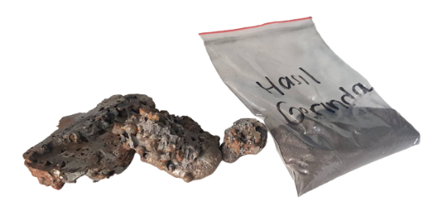
Ferronickel merupakan bahan yang akan diproses pada penelitian ini. Ferronickel yang digunakan adalah feronickel hasil smelting dari mini blast furnace.
Gambar 3. 2 Ferronickel

Larutan H₂O₂
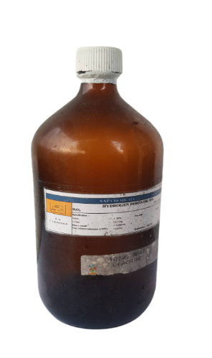
Larutan hidrogen peroksida merupakan larutan pengoksidasi kuat sehingga dapat digunakan untuk mempercepat proses oksidasi dari ferronickel.
Gambar 3. 3 Asam Peroksida (H₂O₂)

Bubuk NaOH
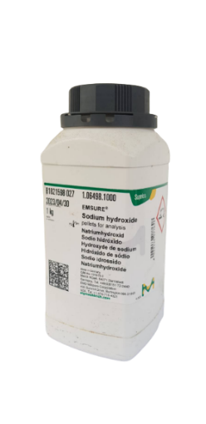
Bubuk NaOH digunakan untuk membuat larutan NaOH dengan konsentrasi 2,5 M. Larutan NaOH digunakan untuk mengendapkan impurities yang ada di dalam leachant.
Gambar 3. 4 Sodium Hidroksida (NaOH)

Larutan H₂SO₄
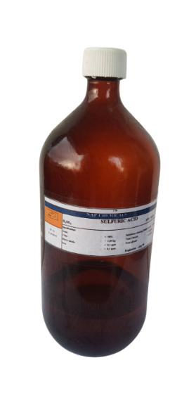
Larutan H₂SO₄ digunakan sebagai pelarut pada proses leaching produk fire refining berupa ferronickel. Larutan H₂SO₄ yang digunakan mempunyai konsentrasi 2 M.
Gambar 3. 5 Asam Sulfat (H₂SO₄)

Aquades
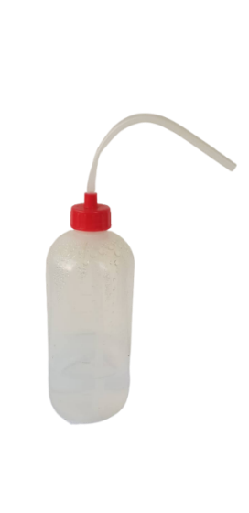
Aquades digunakan dalam pembuatan larutan H₂SO₄ 2 M dan NaOH 2,5 M.
Gambar 3. 6 Aquades

Timbangan Digital
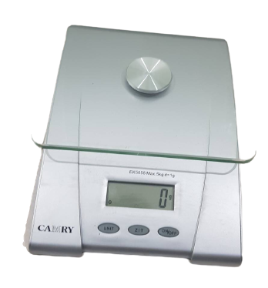
Timbangan digital digunakan untuk mengukur massa ferronickel, NaOH dan H₂SO_{4.}
Gambar 3. 7 Timbangan Digital

Gelas beaker
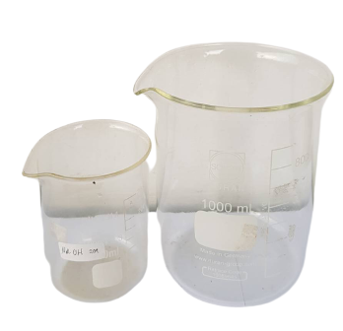
Gelas beaker pyrex digunakan untuk membuat larutan H₂SO₄ 2 M. Gelas beaker yang digunakan memiliki ukuran 1 L dan 500 mL. Selain itu, gelas beaker digunakan juga untuk wadah proses leaching.
Gambar 3. 8 Gelas beaker

Hot plate dan magnetic stirer
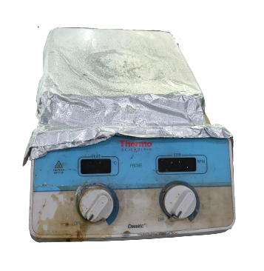
Hot plate digunakan pada proses leaching dan diatur pada temperatur yang ditentukan. Magnetic stirer digunakan untuk mengaduk larutan leaching. Pengadukan dilakukan pada variasi kecepatan yang ditentukan.
Gambar 3. 9 Hot plate dan magnetic stirer

pH meter digital
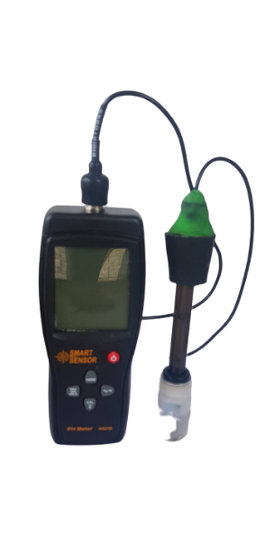
pH meter digital digunakan untuk mengukur pH larutan leaching secara kontinu selama proses leaching berlangsung. pH meter yang digunakan ialah merek Hanna model HI9025.
Gambar 3. 10 pH Meter

Kertas saring
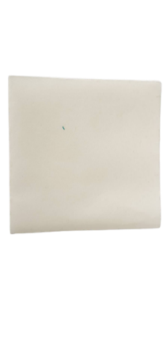
Kertas saring digunakan untuk memisahkan endapan impuritis hasil dari proses separation.
Gambar 3. 11 Kertas Saring

Gerinda
Digunakan untuk membuat ferronickel menjadi serbuk
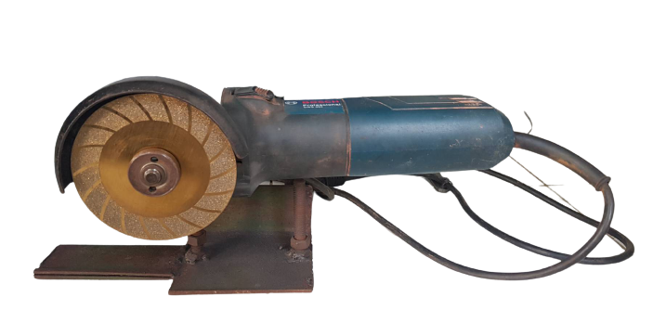
Gambar 3. 12 Gerinda

Ayakan
Digunakan untuk menyaring serbuk ferronickel ukuran partikel 50 mikron.
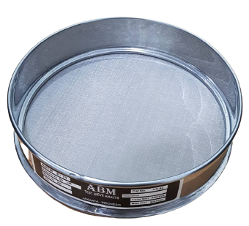
Gambar 3. 13 Ayakan 50 mikron

Tabung Kepala Tiga
Tabung kepala tiga digunakan selama proses leaching agar saluran oksigen, pH meter, dan kondensor dapat dikaitkan.
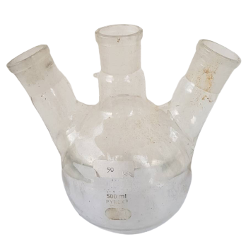
Gambar 3. 14 Tabung kepala tigas

Kondensor
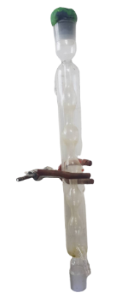
Kondensor digunakan untuk mendinginkan kembali atau mengembunkan kembali gas yang menguap selama proses leaching agar tidak ada gas H₂SO₄ yang keluar.
Gambar 3. 15 Kondesor

Pompa Air
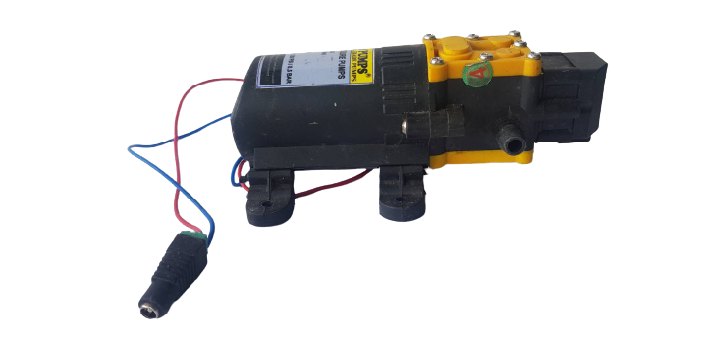
Pompa air berguna untuk menyalurkan air pada kondensor untuk mendinginkan gas yang menguap dari proses leaching.
Gambar 3. 16 Pompa air

Electric Cooler Box
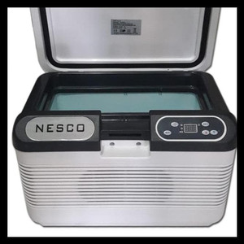
Cooler Box digunakan untuk mendinginkan laruan hasil netralisasi pada temperatur tertentu.

Gambar 3. 17 Electric Cooler box

Spatula
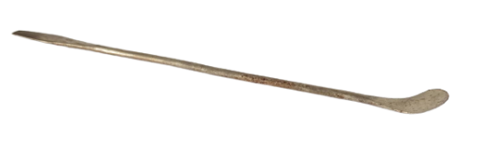
Spatula digunakan untuk memasukkan serbuk ferronickel.
Gambar 3. 18 Spatula

Pengujian
Pada penelitian ini dilakukan tiga jenis pengujian, yaitu:
- Pengujian Energy-dispersive X-ray Spectroscopy (EDX)
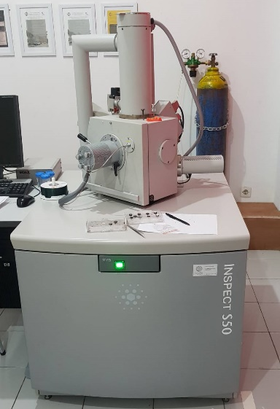
Pengujian EDX dilakukan untuk mengetahui komposisi kimia dari serbuk ferronickel yang akan digunakan dan juga komposisi kimia hasil kristalisasi. EDX atau yang biasa disebut SEM-EDX merupakan alat tambahan pada SEM untuk mengidentifikasi suatu unsur dan proporsi relatifnya.
Gambar 3. 19 EDX
- Pengujian X-Ray Diffractometer (XRD)
Pengujian XRD dilakukan untuk mengetahui senyawa yang terbentuk pada hasil kristalisasi senyawa nikel dan kobalt sulfat. Senyawa target pada hasil akhir adalah nikel sulfat heksahidrat (NiSO₄.6H₂O). Difraksi sinar-x merupakan metode analisa yang memanfaatkan interaksi antara sinar-x dengan atom yang tersusun dalam sebuah sistem kristal. Preparasi sampel yang akan dianalisa relatif mudah. Material yang akan dianalisa cukup disiapkan sekitar 0,1 gram dengan kehalusan sekita 200 mesh. Kemudian sampel diletakan pada sampel holder secara merata pada permukaan yang mendatar dan siap untuk dianalisa. Pengujian ini menggunakan alat XRD PAN Analytical yang berada di Laboratorium Karakterisasi Material di Departemen Teknik Material dan Metalurgi ITS³⁴.
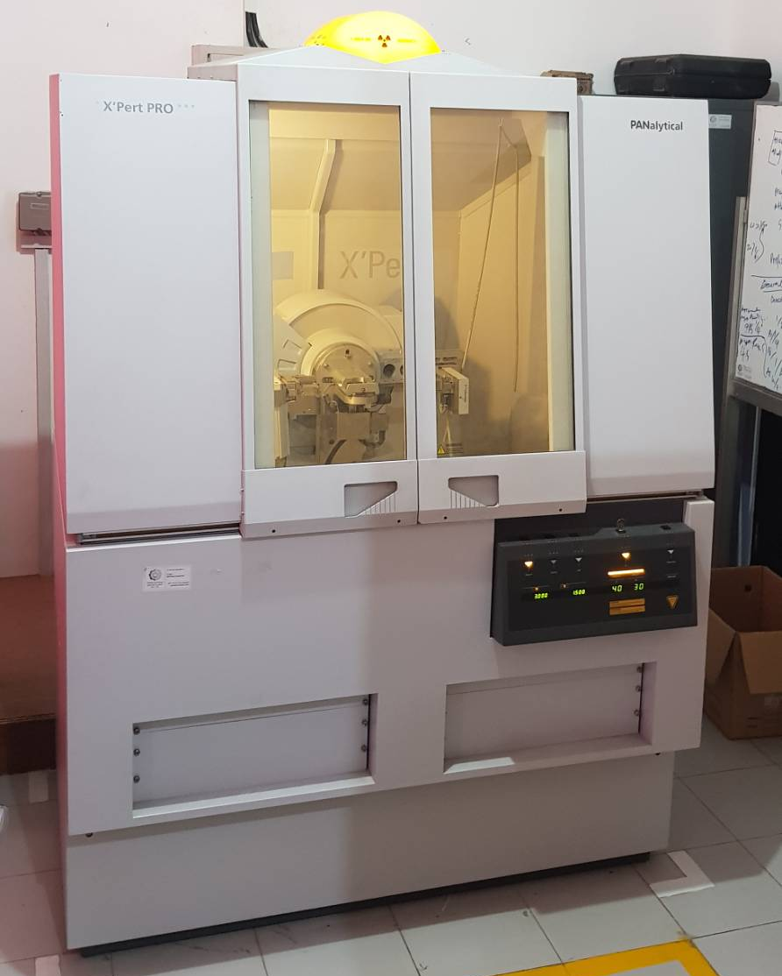
Gambar 3. 20 XRD

- Pengujian Atomic Absorption Spectroscopy (AAS)
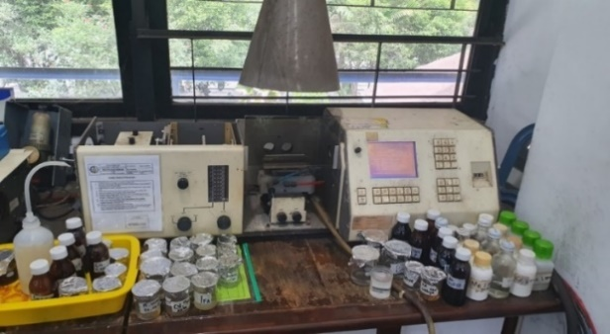
Pengujian AAS dilakukan untuk mengetahui kadar dari unsur yang ingin diketahui pada filtrat hasil leaching dan netralisasi. Unsur yang ingin kita ketahui pada penelitian ini adalah Fe, Ni, dan Co yang terdapat pada larutan filtrat. Pengujian AAS dilakukan di Laboratorium Sentral, Universitas Padjajaran. Metode AAS berprinsip pada absorbsi cahaya oleh atom.
Gambar 3. 21 AAS

Rancangan Penelitian
Gambar 3.21 di bawah menunjukkan skema peralatan yang digunakan pada penelitian kali ini untuk proses leaching ferronickel.
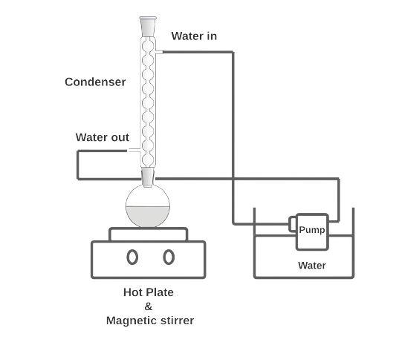
Gambar 3. 22 Skema Proses Leaching
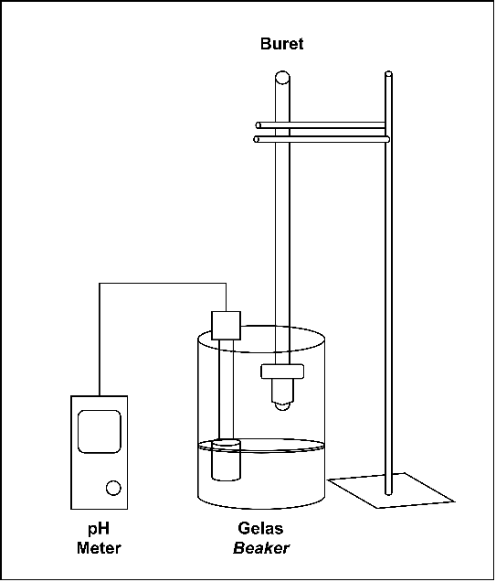
Gambar 3. 23 Skema Proses Netralisasi
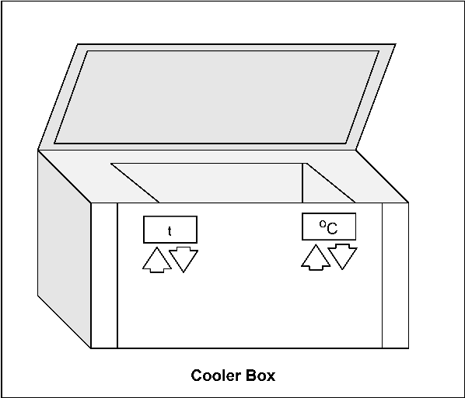
Gambar 3. 24 Skema Proses Pengendapan Na₂SO4.10H₂

Tabel 3. 1 Rencana Pengujian
Spesimen | Variasi  Suhu Pengendapan  Na₂SO₄ | Karakterisasi |  |  | Recovery
Spesimen | Variasi  Suhu Pengendapan  Na₂SO₄ | EDX | XRD | AAS | Recovery
Sampel Ferronickel | - | ✓ | - | - | -
Filtrat hasil leaching | - | - | - | ✓ | -
Filtrat hasil netralisasi | - | - | - | ✓ | -
Filtrat pengendapan  Na₂SO₄ | 7ºC | - | - | ✓ | -
Filtrat pengendapan  Na₂SO₄ | 3ºC | - | - | ✓ | -
Filtrat pengendapan  Na₂SO₄ | -10ºC | - | - | ✓ | -
Filtrat pengendapan  Na₂SO₄ | Beku | - | - | ✓ | -
Hasil Kristalisasi | 7ºC | ✓ | ✓ | - | ✓
Hasil Kristalisasi | 3ºC | ✓ | ✓ | - | ✓
Hasil Kristalisasi | -10ºC | ✓ | ✓ | - | ✓
Hasil Kristalisasi | Beku | ✓ | ✓ | - | ✓

Tabel 3. 2 Jadwal Penelitian
No | Kegiatan | Maret |  |  |  |  | April |  |  |  |  | Mei
No | Kegiatan | 1 | 2 | 3 | 4 | 1 |  | 2 | 3 | 4 | 1 |  | 2 | 3 | 4
1 | Studi  Literatur
2 | Preparasi Alat & Bahan
3 | Proses leaching, netralisasi, dan pengendapan
4 | Analisis hasil pengujian dan pembahasan
5 | Penulisan laporan

BAB IV
HASIL DAN PEMBAHASAN

Karakterisasi Sampel Penelitian

Pada penelitian kali ini dilakukan beberapa metode uji karakterisasi material yaitu pengujian EDX (Energy-Dispersive X-ray Spectroscopy) dan XRD (X-ray Diffractometer) pada sampel ferronickel dan sampel hasil kristalisasi. Dan juga pengujian AAS (Atomic Absorption Spectroscopy) pada larutan hasil proses leaching, netralisasi, dan setelah didinginkan pada temperatur tertentu.

Karakterisasi Sampel Ferronickel
Sampel ferronickel yang digunakan merupakan sampel hasil pengolahan bijih nikel laterit menggunakan mini blast furnace Karakterisasi sampel ferronickel dilakukan dengan menggunakan metode uji EDX yang bertujuan untuk mengetahui komposisi dari unsur yang terkandung pada sampel. Tabel 4.1 merupakan hasil pengujian dari sampel ferronickel.

Tabel 4. 1 Hasil Uji EDX ferronickel
Unsur | Ni | Co | Fe | S | Na | O
% Berat | 16,47 | 3,25 | 75,98 | 0,95 | 0,93 | 2,43

Sampel ferronickel yang diuji adalah sebanyak 2 gram. Pengujian EDX dilakukan dengan penembakan sinar X-ray pada 3 titik di permukaan sampel. Berdasarkan data pada Tabel 4.1 sampel ferronickel memiliki kandungan besi (Fe) yang cukup tinggi yaitu sebesar 75.98%, Kobalt (Co) sebesar 3.25%, dan Nikel (Ni) sebesar 16.47% dan beberapa unsur lainnya. Data tersebut akan menjadi pembanding serta basis data perhitungan recovery dari keseluruhan proses sintesis NiSO₄.6H₂O.

Karakterisasi Sampel Larutan Hasil Leaching
Larutan didapatkan setelah sampel ferronickel mengalami proses leaching dengan menggunakan larutan asam sulfat (H₂SO₄) sebagai agen pelarut untuk mengekstrak unsur target pada sampel sampel semaksimal mungkin. Pada proses leaching juga digunakan larutan asam peroksida (H₂O₂) untuk mengoksidasi serta mempercepat proses yang terjadi. Unsur target pada proses leaching adalah Ni, Co, dan Fe. Berikut ini merupakan hasil pengujian AAS terhadap sampel leaching.

Tabel 4. 2 Hasil Uji AAS Larutan Leaching
Unsur | Fe | Ni | Co
ppm (mg/L) | 6184 | 4671 | 86,8

Berdasarkan hasil pengujian AAS didapatkan kandungan unsur Ni sebesar 6184 ppm, Co sebesar 4671 ppm, dan Fe sebesar 86,8 ppm. Data pengujian AAS akan digunakan sebagai pembanding untuk melihat efektifitas dari proses Netralisasi.

Karakterisasi Sampel Larutan Hasil Netralisasi
Larutan netralisasi dihasilkan setelah larutan leaching melalui proses pengendapan hidroksida dengan menggunakan agen penetral sodium hidroksida (NaOH). Penambahan NaOH bertujuan untuk menetralkan larutan leaching yang bersifat sangat asam serta meningkatkan kandungan unsur target dan mengendapkan unsur pengotor yang tidak diinginkan. Unsur pengotor yang akan diendapkan dalam proses ini adalah besi (Fe). Pengujian AAS bertujuan untuk mengetahui kandungan unsur dalam larutan. Tabel 4.3 merupakan hasil pengujian AAS terhadapat larutan hasil netralisasi,

Tabel 4. 3 Hasil Uji AAS Larutan Netralisasi
Unsur | Fe | Ni | Co | Na
ppm (mg/L) | 231 | 2232 | 38 | 40210

Pada pengujian AAS, dilakukan pengujian terhadap 4 unsur untuk mengetahui komposisi dari keempat unsur pada larutan yaitu unsur besi (Fe), nikel (Ni), kobalt (Co), dan sodium (Na). Berdasarkan hasil pada Tabel 4.3, didapatkan kandungan Na sebagai pengotor hasil sampingan proses netralisasi menggunakan NaOH yang cukup banyak yaitu sebesar 40.210 ppm. Oleh karena itu, diperlukan perlakuan tambahan untuk mengurangi kandungan Na pada larutan. Hasil dari uji AAS larutan netralisasi akan berfungsi sebagai pembanding terhadap larutan setelah dilakukan proses pengendapan unsur Na dari larutan.

Pengaruh Variasi Temperatur Pendinginan Terhadap Unsur Fe, Ni, Co, dan Na

Proses netralisasi menggunakan aditif NaOH bertujuan untuk mengendapkan pengotor dengan target utama untuk mengendapkan unsur besi (Fe). Berikut ini merupakan beberapa reaksi utama yang mungkin yang terjadi pada proses netralisasi terhadap larutan hasil leaching.

FeSO₄ + 2NaOH → Fe(OH)₂ + Na₂SO₄ (4.1)
CoSO₄ + 2NaOH → Co(OH)₂ + Na₂SO₄ (4.2) NiSO₄ + 2NaOH → Ni(OH)₂ + Na₂SO₄ (4.3)
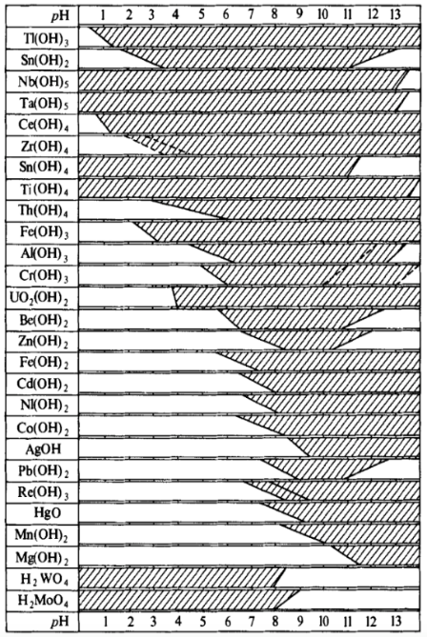
Pada reaksi di atas dapat kita lihat bahwa pada larutan leaching mengandung senyawa sulfat hasil reaksi sampel ferronickel dengan asam sulfat (H₂SO₄) dan memiliki tingkat keasaman yang sangat tinggi hingga mendekati 0. Dengan reaksi netralisasi menggunakan aditif NaOH akan menghasilkan endapan hidroksida dengan mengutamakan Fe sebagai pengotor yang harus dihilangkan. Penentuan pH pada proses netralisasi ditentukan berdasarkan pada grafik pengendapan hidroksida yaitu pada pH + 5,5 untuk mengendapkan Fe(OH)_{2.} Berikut ini merupakan grafik pengendapan hidroksida terhadap pH.
Gambar 4. 1 Grafik Pengendapan Hidroksida⁵

Berdasarkan pada hasil pengujian AAS terhadap larutan hasil netralisasi pada Tabel 4.3 terdapat kandungan unsur Na yang sangat tinggi yang merupakan produk sampingan dari proses netralisasi. Oleh karena itu, dilakukan perlakuan pendinginan untuk membentuk kristal garam sodium sulfat (Na₂SO₄) untuk mengurangi kandungan Na pada larutan. Pada penelitian terdahulu mengenai temperatur transisi sodium sulfat dijelaskan bahwa dengan komposisi total dari larutan garam dengan komposisi Na₂SO₄ sebesar 33.2 % atau lebih didinginkan dari temperature 40 ºC akan mulai untuk membentuk kristal dekahidrat (Na₂SO_{4.}10H₂0) pada sekitar temperature 32.4 ºC.²⁸ Berikut ini merupakan diagram pengaruh temperatur dan berat komposisi terhadap Na₂SO₄ Dalam suatu larutan

Gambar 4. 2 Diagram hubungan komposisi Na₂SO₄ dan Temperatur²⁴

Berdasarkan pada teori dan trial yang sudah dilakukan, variasi temperatur pendinginan yang digunakan pada penelitian kali ini adalah variasi sampel pada temperatur 7ºC, 3ºC, -10ºC dan beku. Setiap sampel menggunakan 100 ml larutan netralisasi yang akan didinginkan dengan waktu pendinginan selama + 3 jam.
Setelah variasi diterapkan pada masing-masing sampel, dilakukan pengujian AAS dilakukan untuk mengetahui kandungan unsur Fe, Ni, Co, dan Na pada variasi larutan. Berikut ini hasil pengujian AAS terhadap 4 sampel larutan setelah melalui treatment pendinginan pada temperatur ruang yang berbeda.

Tabel 4. 4 Hasil Pengujian AAS Variasi Sampel
No | Sampel | Unsur | ppm  (mg/L)
1 | Sampel 1  Temperatur 7ºC | Fe | 99,5
1 | Sampel 1  Temperatur 7ºC | Ni | 2043
1 | Sampel 1  Temperatur 7ºC | Co | 32,6
1 | Sampel 1  Temperatur 7ºC | Na | 43000
2 | Sampel 2  Temperatur 3ºC | Fe | 111
2 | Sampel 2  Temperatur 3ºC | Ni | 2091
2 | Sampel 2  Temperatur 3ºC | Co | 31
2 | Sampel 2  Temperatur 3ºC | Na | 17100
3 | Sampel 3  Temperatur -10ºC | Fe | 101
3 | Sampel 3  Temperatur -10ºC | Ni | 2132,5
3 | Sampel 3  Temperatur -10ºC | Co | 30,9
3 | Sampel 3  Temperatur -10ºC | Na | 22700
4 | Sampel 4  Beku | Fe | 104
4 | Sampel 4  Beku | Ni | 2197
4 | Sampel 4  Beku | Co | 32,5
4 | Sampel 4  Beku | Na | 30800

Berdasarkan pada hasil karakterisasi AAS terhadap larutan larutan sampel, dapat dianalisis apakah indikasi terbentuknya kristal merupakan kristal Na₂SO₄ atau bukan. Berikut ini merupakan grafik kandungan unsur Fe, Ni, Co, dan Na pada masing-masing variasi sampel.

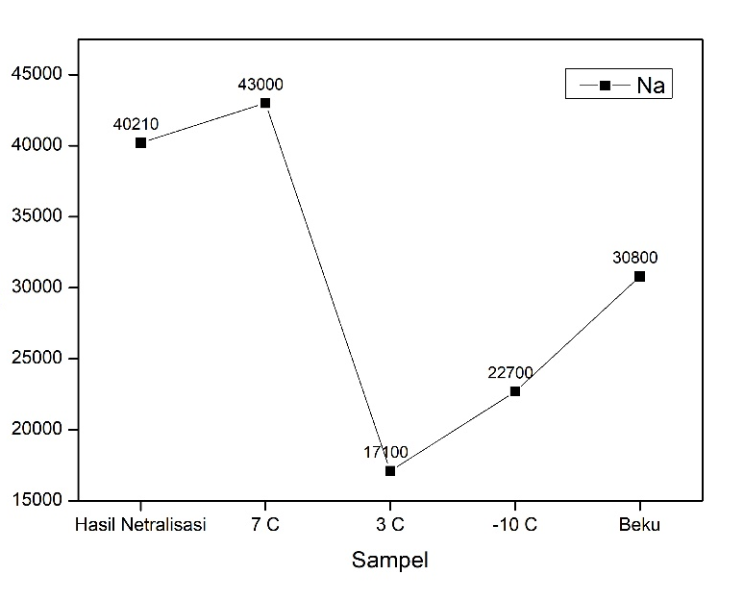
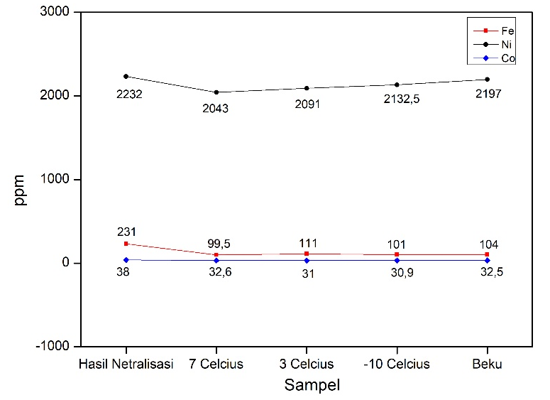
Gambar 4. 3 Grafik Hasil Pengujian AAS unsur Fe, Ni, Co
Gambar 4. 4 Grafik Hasil Pengujian AAS unsur Na
Pada Gambar 4.3 dan 4.4 dapat kita lihat bahwa terdapat penurunan pada komposisi unsur Fe, Ni, Co, dan Na setelah dilakukan perlakuan pendinginan terhadap masing-masing sampel larutan. Unsur Fe memiliki komposisi pada sampel 1 sebesar 99,5 ppm, sampel 2 sebesar 111 ppm, sampel 3 sebesar 101 ppm, dan sampel 4 sebesar 104 ppm. Unsur Co memiliki komposisi pada sampel 1 sebesar 32,6 ppm, sampel 2 sebesar 31 ppm, sampel 3 sebesar 30,9 ppm, dan sampel 4 sebesar 32,5 ppm. Unsur Ni memiliki komposisi pada sampel 1 sebesar 2043 ppm, sampel 2 sebesar 2091 ppm, sampel 3 sebesar 2132,5 ppm, dan sampel 4 sebesar 2197 ppm. Unsur Fe, Ni, dan Co memiliki komposisi jumlah kandungan yang cenderung sama pada masing-masing sampel. Hal tersebut menunjukan bahwa perlakukan pendinginan terhadap masing-masing sampel tidak memberikan dampak terhadap ketiga unsur tersebut.
Unsur Na merupakan target utama pada perlakuan pendinginan yang dilakukan pada masing-masing sampel. Pada Tabel 4.3 daat kita lihat bahwa kandungan Na pada yaitu sebesar 40.210 ppm. Jumlah tersebut sangatlah besar untuk sebuah unsur pengotor. Oleh karena itu, perlakuan pendingin bertujuan untuk menghilangkan unsur Na dengan membentuk kristal Na₂SO₄ dan memisahkannya dari larutan agar meningkatkan kemurnian dari unsur Ni pada larutan. Pada Gambar 4.7 dapat kita lihat kandungan unsur Na pada sampel 1 sebesar 43.000 ppm, sampel 2 sebesar 17.100 ppm, sampel 3 sebesar 22.700 ppm, dan sampel 4 sebesar 30.800 ppm. Berdasarkan hasil pengujian tersebut dapat kita lihat bahwa perlakuan pendinginan dapat mengurangi kandungan unsur Na pada larutan.
Pada sampel 1 (7ºC), tidak didapatkan indikasi terbentuknya kristal garam secara visual. Hal ini disebabkan karena pada temperatur tersebut belum dapat membuat Na₂SO₄ untuk mengalami transisi menjadi kristal. Berikut ini merupakan gambar visual dari sampel 1 setelah mengalami proses pendinginan.
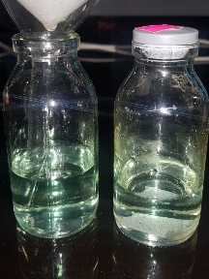
Gambar 4. 5 Sampel 1 (7ºC)

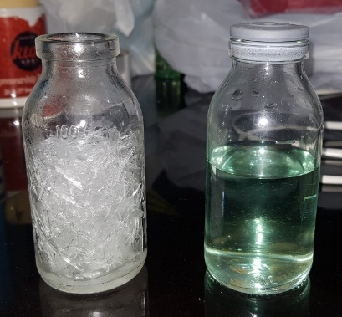
Pada sampel 2 (3ºC), secara visual terdapat indikasi terbentuknya kristal Na₂SO₄ dan mengalami pertumbuhan kristal yang cukup optimal pada temperatur tersebut selama 5.5 jam setelah diamati secara visual. Berikut ini merupakan gambar dari larutan sampel 2 setelah mengalami proses pendinginan.
Gambar 4. 6 Sampel 2 (3ºC)

Pada sampel 3 (-10ºC), secara visual terlihat indikasi terbentuk kristal garam ketika larutan didinginkan selama + 45 menit. Ketika didinginkan sedikit lebih lama larutan akan beku secara total, peristiwa tersebut menyebabkan kristal tidak dapat bertumbuh secara maksimal. Oleh karena itu, pada sampel ini waktu pendinginan dikurangi hingga selama 45 menit agar larutan tidak membeku secara total. Berikut ini merupakan gambar dari larutan sampel 3.
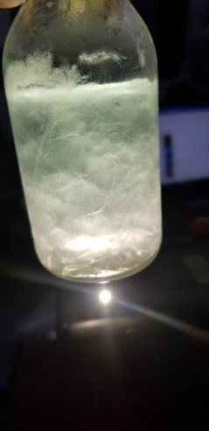
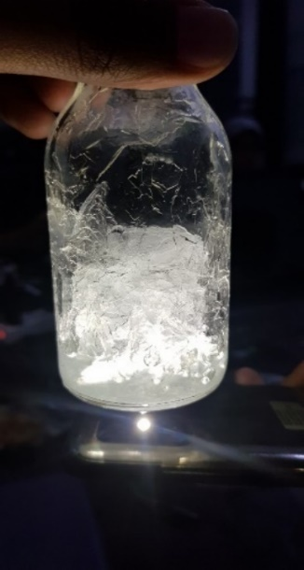
Gambar 4. 7 Sampel 3 (-10ºC)

Pada sampel 4 (Beku), larutan didinginkan pada temperatur
-10ºC hingga beku secara total, kemudian larutan dikeluarkan pada udara terbuka selama + 10 menit. Dengan pengamatan secara visual terlihat bahwa terlihat adanya indikasi endapan putih yang terbentuk. Secara visual terdapat perbedaan yang signifikan antara larutan yang telah mencair dan endapan yang terbentuk. Dapat diasumsikan bahwa endapan putih tersebut merupakan indikasi dari kristal garam Na₂SO₄ yang cenderung mencair lebih lambat dibanding unsur lain pada larutan. Berikut ini merupakan tampak visual pada sampel 4.

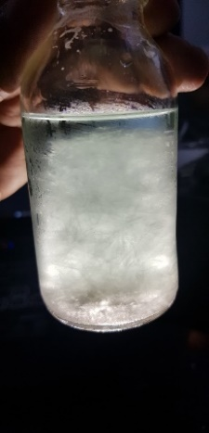
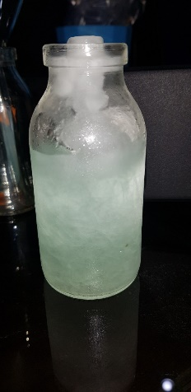
Gambar 4. 8 Sampel 4 (Beku)

Secara umum proses kristalisasi pada senyawa terlarut terdiri dari proses pembentukan inti (nukleasi) dan proses pertumbuhan kristal (crystal growth). Untuk dapat mengalami proses kristalisasi, diperlukan kondisi lingkungan yang mendukung seperti temperatur, tekanan, tingkat keasaman larutan dan faktor lainnya. Sodium sulfat merupakan senyawa yang bersifat polimorf. Senyawa polimorf merupakan senyawa yang memungkinan untuk membentuk beberapa jenis bentuk sistem kristal saat mengalami proses kristalisasi.³⁵ Sodium sulfat mengalami beberapa transisi polimorfik dengan perlakuan temperatur, kurang lebih terapat 5 bentuk polimorf dari senyawa Sodium sulfat. Oleh karena itu, untuk mengetahui bentuk sistem kristal yang terbentuk pada kristal sodium sulfat yang terbentuk diperlukan pengujian XRD.³⁶ Gambar 4.9 merupakan tampak visual dari kristal Na₂SO₄ yang mengalami pembentukan serta pertumbuhan paling optimal pada sampel 2 (temperatur 3ºC). Pada Gambar 4.10 merupakan garam Na₂SO₄ dengan tampak visual berwarna putih yang merupakan hasil pendinginan dari kristal sampel 2 pada temperatur pembentukannya yaitu pada temperatur 3ºC.

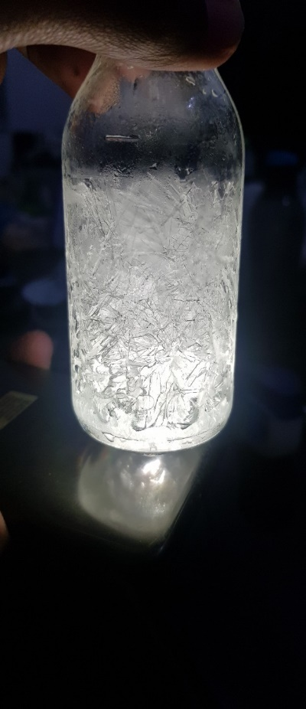
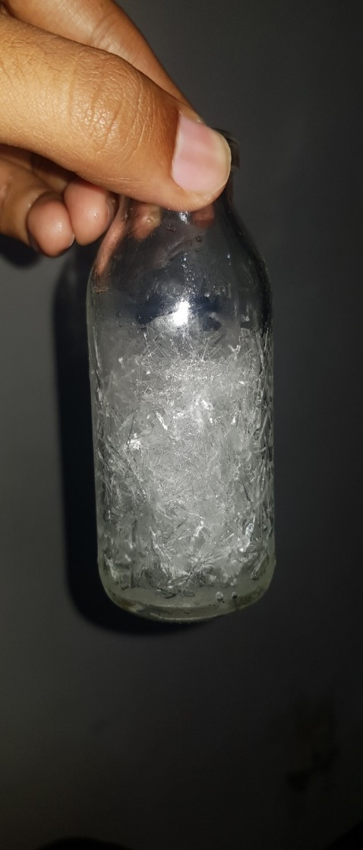
Gambar 4. 9 Kristal Garam Na₂SO₄

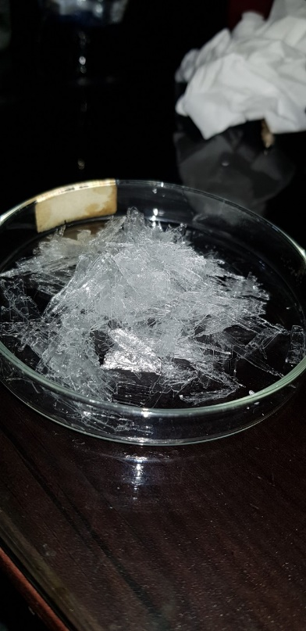
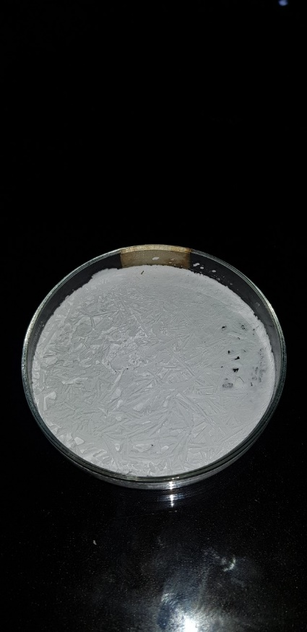
Gambar 4. 10 Serbuk Na₂SO₄ Berwarna Putih

Berdasarkan pada pengamatan secara visual dan analisa data yang didapatkan, variasi temperatur pendinginan dapat mengurangi komposisi Na pada larutan tanpa mempengaruhi komposisi unsur lainnya secara signifikan. Hasil yang paling optimal didapatkan pada temperatur 3ºC yaitu dengan kandungan Na terendah yaitu sebesar 17.100 ppm. Jumlah tersebut menunjukan pengurangan kadar Na yang cukup besar dan pembentukan serta pertumbuhan kristal Na₂SO₄ yang paling optimal pada temperatur tersebut. Gambar 4.9 merupakan grafik nilai recovery masing-masing unsur pada larutan sampel berdasarkan pada hasil pengujian AAS.

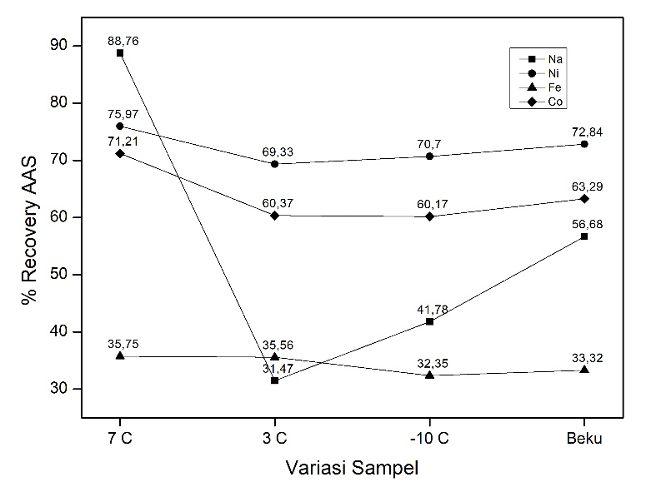
Gambar 4. 11 Grafik Recovery Hasil Pengujian AAS Sampel

Nilai recovery pada unsur Ni, Fe, dan Co cenderung memiliki nilai yang sama. Sedangkan pada unsur Na, recovery terendah didaparkan pada sampel 3ºC dikarenakan pengurangan kandungan Na yang paling besar.

Pengaruh Variasi Temperatur Pendinginan Terhadap Komposisi Kimia yang terbentuk
Komposisi unsur yang pada sampel kristal yang terbentuk dianalisis menggunakan metode uji EDX. Pengujian EDX bertujuan untuk mendapatkan unsur serta komposisi dari masing-masing unsur pada produk kristal. Pada Tabel 4.5 dapat kita lihat bahwa unsur yang terdeteksi berada pada sampel adalah unsur Ni, Na, S, dan O dengan komposisi %berat dari masing-masing unsur.

Tabel 4. 5 Hasil Pengujian EDX Sampel Kristal
No | Sampel | Unsur | % Berat
1 | Sampel 1  Temperatur 7ºC | Ni | 11,89
1 | Sampel 1  Temperatur 7ºC | Na | 25,63
1 | Sampel 1  Temperatur 7ºC | S | 22,82
1 | Sampel 1  Temperatur 7ºC | O | 38,57
2 | Sampel 2  Temperatur 3ºC | Ni | 10,84
2 | Sampel 2  Temperatur 3ºC | Na | 27,88
2 | Sampel 2  Temperatur 3ºC | S | 23,30
2 | Sampel 2  Temperatur 3ºC | O | 36,84
3 | Sampel 3  Temperatur -10ºC | Ni | 13,70
3 | Sampel 3  Temperatur -10ºC | Na | 25,28
3 | Sampel 3  Temperatur -10ºC | S | 22,39
3 | Sampel 3  Temperatur -10ºC | O | 37,42
4 | Sampel 4  Beku | Ni | 9,98
4 | Sampel 4  Beku | Na | 27,91
4 | Sampel 4  Beku | S | 23,75
4 | Sampel 4  Beku | O | 37,51

Hasil pengujian EDX pada sampel ferronickel pada Tabel 4.1 menunjukan keberadaan unsur Fe, Ni, Co, Na, S, dan O pada sampel. Sedangkan pada hasil EDX sampel kristal didapatkan bahwa unsur yang terkandung pada produk kristal tersisa unsur Ni, Na, S, dan O. Berdasarkan data tersebut dapat disimpulkan bahwa pada komposisi kimia kristal kandungan unsur Fe dan Co sangatlah kecil atau bahkan habis secara keseluruhan. Pengurangan kedua unsur tersebut terjadi saat proses netralisasi dengan mengendapkan kedua unsur tersebut dalam bentuk Fe(OH)₂ dan Co(OH) ₂ seperti pada persamaan 4.1 dan 4.2. Pengurangan unsur Fe sesuai dengan tujuan proses netralisasi yaitu untuk menghilangkan pengotor, hanya saja pada proses tersebut unsur Ni dan Co ikut mengendap di sebabkan oleh pH proses yang kurang maksimal dan pH pengendapan masin-masing unsur hidroksida yang cukup berdekatan.
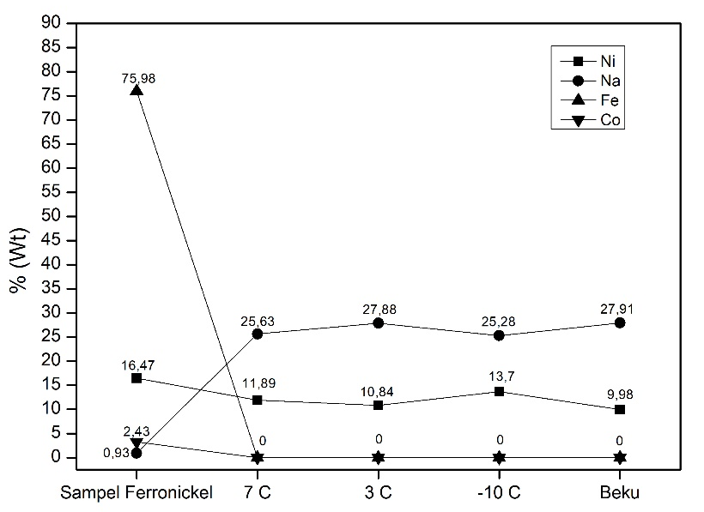
Gambar 4. 12 Grafik Hasil pengujian EDX (%wt)

Pada sampel ferronickel kandungan Ni yang terdeteksi adalah sebesar 16,47%. Sedangkan untuk kandungan unsur nikel (Ni) berdasarkan hasil pengujian yaitu sampel 1 sebesar 11,89%, sampel 2 sebesar 10,84%, sampel 3 sebesar 13,7%, dan sampel 4 sebesar 9,98 %. Ke 4 sampel menunjukan nilai kandungan Ni yang cenderung saling mendekati dan mengalami penurunan dibanding sampel ferronickel. Hal tersebut disebabkan terjadinya pengurangan kandungan nikel saat proses netralisasi akibat ikut mengendap. Dengan nilai komposisi nikel yang cenderung saling mendekati menunjukan bahwa tidak adanya pengarung signifikan dari perlakuan temperatur pendingin terhadap kandungan Ni pada kristal.
Sedangkan unsur Na pada sampel kristal memiliki komposisi pada sampel 1 sebesar 25,63%, sampel 2 sebesar 27,88%, sampel 3 sebesar 25,28%, dan sampel 4 sebesar 27,91%. Kandungan Na yang sangat tinggi ini disebabkan penggunaan aditif NaOH dalam proses netralisasi yang sangat banyak. NaOH akan bereaksi dengan senyawa sulfat yang terdapat pada larutan leaching dengan reaksi sebagai berikut.

mSO₄ + 2NaOH → m(OH)₂ + Na₂SO₄ (4.4)
*m = unsur (Fe, Ni, Co)

Garam sodium sulfat (Na2SO4) merupakan hasil samping dari reaksi asam dan basa antara larutan leaching dan larutan NaOH. Pada proses netralisasi terhadap 300 ml larutan leaching memerlukan penambahan NaOH sebanyak 381 ml untuk mencapai pH 5,5. Dengan jumlah penambahan yang sangat banyak itu menyebabkan komposisi Na pada produk akhir menjadi sangat banyak.

Pengaruh Variasi Temperatur Pendinginan Terhadap Recovery
Pada pengujian EDX hasil yang didapatkan merupakan %wt unsur pada sampel yang bisa kita liat pada Tabel 4.1 untuk komposisi %wt unsur pada sampel ferronickel dan Tabel 4.5 untuk komposisi %wt unsur pada sampel kristal NiSO₄.6H₂O. Perhitungan recovery dapat dilakukan dengan menganalisis hasil pengujian EDX yang dilakukan terhadap sampel kristal masing-masing kristal dengan membandingkannya dengan sampel ferronickel. Perhitungan recovery bertujuan untuk menganalisis kandungan unsur logam Fe, Ni, dan Co pada seluruh variabel sampel kristal yang didapatkan. Berikut ini merupakan rumus pehitungan recovery yang digunakan.

$\%Recovery = \frac{metals content in product ×product mass}{metals content in sample ×sample mass}$ (4.5)

EDX merupakan pengujian kualitatif dan kuantitatif yang mana kita dapat mengetahui nama serta komposisi unsur yang terdapat pada sampel yang diuji. Pada Tabel 4.6 dapat kita lihat komposisi unsur Fe, Ni, dan Co berdasarkan hasil pengujian EDX terhadap sampel ferronickel dan ke-4 sampel kristal.

Tabel 4. 6 Komposisi unsur Fe, Ni, dan Co pada Sampel dan Produk
No | Sampel | Unsur | %(wt)
1 | Sampel  Ferronickel | Ni | 16,47
1 | Sampel  Ferronickel | Fe | 75,98
1 | Sampel  Ferronickel | Co | 3,25
2 | Sampel 1  Temperatur 7ºC | Ni | 11,89
2 | Sampel 1  Temperatur 7ºC | Fe | 0
2 | Sampel 1  Temperatur 7ºC | Co | 0
3 | Sampel 2  Temperatur 3ºC | Ni | 10,84
3 | Sampel 2  Temperatur 3ºC | Fe | 0
3 | Sampel 2  Temperatur 3ºC | Co | 0
4 | Sampel 3  Temperatur -10ºC | Ni | 13,70
4 | Sampel 3  Temperatur -10ºC | Fe | 0
4 | Sampel 3  Temperatur -10ºC | Co | 0
5 | Sampel 4  Beku | Ni | 9,98
5 | Sampel 4  Beku | Fe | 0
5 | Sampel 4  Beku | Co | 0

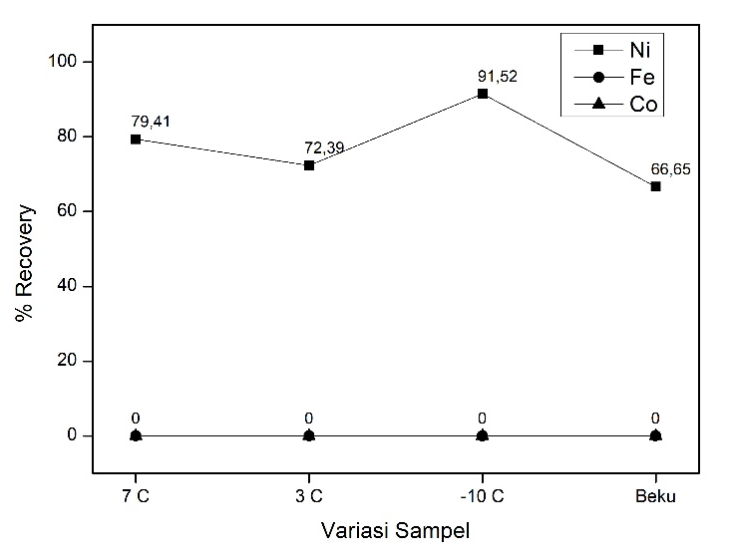
Berdasarkan pada Tabel 4.6, dapat kita lihat bahwa komposisi pada sampel ferronickel untuk unsur Fe sebesar 75,98%, unsur Ni sebesar 16,47%, dan unsur Co sebesar 3,25%. Hal tersebut menunjukan kandungan Fe yang sangat tinggi yang mana menjadi pengotor untuk dapat dihilangkan pada kristal produk akhir. Kemudian pada 4 sampel kristal dapat kita lihat bahwa komposisi Ni pada sampel 1 sebesar 11,89%, sampel 2 sebesar 10,84 sampel 3 sebesar 13,70%, dan sampel 4 sebesar 9,98%. Sedangkan unsur Fe dan Co tidak terkandung pada sampel kristal. Berdasarkan hasil EDX tersebut dapat dihitung recovery dari masing-masing unsur dengan menggunakan persamaan 4.5 pada lampiran. Berikut ini merupakan grafik recovery dari unsur Fe, Ni, dan Co pada penelitian kali ini.
Gambar 4. 13 Grafik Recovery Unsur Fe, Ni, Co

Nilai recovery dari unsur Fe dan Co adalah 0 dikarenakan tidak ditemukannya kandungan unsur tersebut pada produk kristal. Dengan hasil tersebut tujuan penelitian untuk menghilangkan unsur Fe dapat terlaksana secara optimal, sedang hilangnya kandungan unsur Co dapat diasumsikan habis saat proses netralisasi yaitu membentuk endapan bersamaan dengan unsur Fe seperti pada persamaan 4.1 dan 4.2. Unsur Ni pada keempat sampel menunjukan nilai recovery yang cukup baik yaitu sebesar 79,41% pada sampel 1, 72,39% pada sampel 2, 91,52% pada sampel 3, dan 66,65% pada sampel 4.

Pengaruh Variasi Temperatur Pendinginan Terhadap Senyawa Kimia yang terbentuk
Pengujian XRD terhadap sampel kristal bertujuan untuk mengetahui senyawa yang terbentuk pada hasil kristalisasi. Analisa hasil XRD dilakukan dengan menggunakan aplikasi Highscore. Dengan begitu senyawa yang terbentuk dapat dianalisa dengan menyesuaikan peak hasil pengujian dengan referensi data yang aka digunakan. Berikut ini adalah senyawa yang dicari dan kode referensi dari masing-masing senyawa.

Tabel 4. 7 PFD Number senyawa uji XRD
Senyawa | PFD Number
NiSO4.6H2O | 01-081-1047
Na₂SO₄ | 01-086-0803
CoSO₄ | 00-003-0843
FeSO₄ | 00-001-0703
Senyawa target pada penelitian kali ini adalah Nikel Sulfat Heksahidrat (NiSO₄.6H₂O) yang merupakan salah satu bahan utama dalam pembuatan katoda baterai lithium-ion NMC. Berdasarka jurnal, diketahui bahwa Kristal α-NiSO₄.6H₂0 mengalami proses kristalisasi dari larutannya pada temperatur lebih dari 31.5ºC, sedangkan kristal heptahidrat (NiSO₄.7H₂0) terbentuk pada temperatur dibawah 31.5ºC. Fasa α-NSH akan terkonversi menjadi β-NSH pada temperatur 127.9ºF.²⁴ Oleh karena itu, pada penelitian kali ini temperatur kristalisasi yang digunakan adalah pada temperatur 70ºC dengan waktu pemanasan selama 2 jam. Berikut ini merupakan hasil pengolahan hasil XRD sampel kristal.

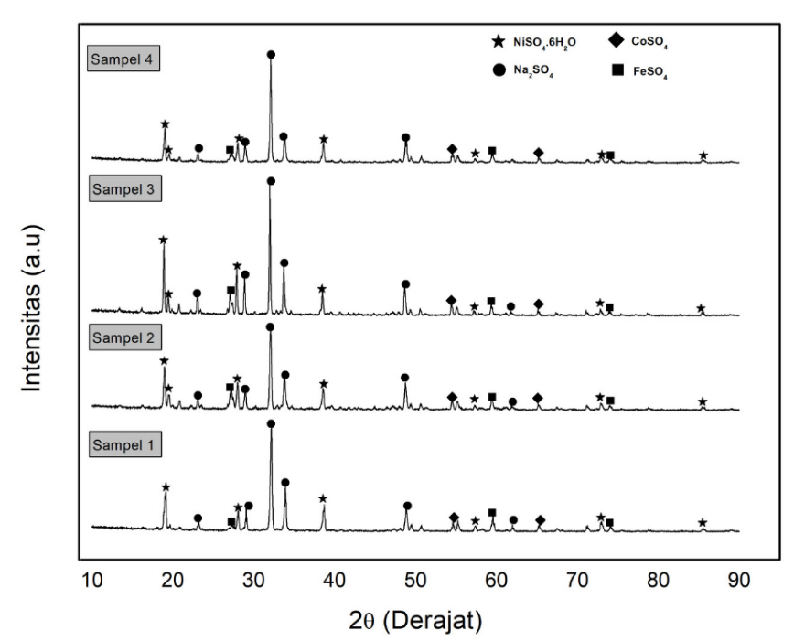
Gambar 4. 14 Pengolahan Hasil Pengujian XRD

Pada Gambar 4.12 dapat kita lihat bahwa pengujian XRD pada ke-4 sampel larutan menghasilkan grafik dengan letak dan intensitas peak yang cenderung sama. Senyawa yang dianalisis pada hasil XRD adalah NiSO₄.6H₂O sebagai senyawa target pada kristal produk akhir. Pada hasil pengolahan peak dengan lambang
( ) ditemukan pada keempat sampel larutan menunjukan bahwa temperatur kristalisasi yang digunakan sesuai dengan teori dapat membentuk kristal NiSO₄.6H₂O. Selain itu juga, terdapat beberapa senyawa pengotor yang terkandung dalam kristal XRD yaitu senyawa Na₂SO₄ dengan simbol (●). Seperti yang kita ketahui bahwa unsur Na merupakan salah satu unsur terbesar pada larutan hasil pengujian AAS maupun pada hasil pengujian EDX pada kristal. Untuk Na pada produk kristal ini tersusun sebagai senyawa Na₂SO₄. Pada Gambar 4.12, dapat kita lihat banyak peak pada hasil XRD yang menandakan keberadaan senyawa Na₂SO₄ pada produk kristal. Selain itu terdapat beberapa pengotor lainnya yang terbentuk pada produk akhir kristal yaitu FeSO₄ (■) dan CoSO₄ (♦). Komposisi kedua senyawa pengotor tersebut sangat sedikit dan terdindikasi pada beberapa peak minor pada hasil pengolahan XRD.

(Halaman ini sengaja dikosongkan)

BAB V
kESIMPULAN DAN SARAN

Kesimpulan
Adapun kesimpulan berdasarkan hasil analisis serta pengolahan data pada penelitian yang dilakukan adalah sebagai berikuut :
- Pembentukan serta pertumbuhan kristal Na₂SO₄ paling optimal didapatkan pada larutan sampel 2 (3ºC) dengan komposisi Na sebesar 17.100 ppm, Ni sebesar 2091 ppm, Co sebesar 31 ppm, dan Fe sebesar 111 ppm. Perlakuan pendingingan tidak mempengaruhi komposisi unsur lain secara signifikan yaitu unsur Ni, Co, dan Fe.
- Nilai Recovery unsur Fe dan Co pada seluruh sampel adalah 0% dikarenakan tidak terdeteksinya kandungan kedua unsur pada seluruh produk kristal setelah melalui pengujian EDX. Unsur Ni memiliki nilai recovery terbesar pada sampel 3 (-10ºC) sebesar 91,5%. Kemudian sampel 1 (7ºC) sebesar 79,4%, sampel 2 (3ºC) sebesar 72,4%, dan sampel 4 (Beku) sebesar 66,65%.
- Komposisi unsur Fe dan Co pada seluruh produk kristal adalah 0%. Rata-rata komposisi unsur Na pada produk kristal adalah sebesar 26,67% dengan nilai Na tertinggi pada sampel 2 sebesar 27,88% dan terendah pada sampel 3 sebesar 25,28%. Rata-rata komposisi unsur Ni pada produk kristal adalah sebesar 11,6% dengan nilai Ni tertinggi pada sampel 3 sebesar 13,7% dan terendah pada sampel 4 sebesar 9,98%.
- Senyawa NiSO₄.6H₂O terbentuk pada seluruh sampel kristal berdasarkan pengolahan data hasil pengujian XRD. Senyawa NiSO₄.6H₂O terbentuk dengan proses kristalisasi pada temperatur 70ºC dengan holding time selama 2 jam. Pada produk kristal terbentuk juga senyawa lain yaitu FeSO₄, CoSO₄, dan Na₂SO₄.

Saran
Adapun saran dari dan bagi penelitian ini adalah sebagai berikut :
- Melakukan studi lebih lanjut terlebih dahulu terkait penggunaan aditif pada proses netralisasi agar hasil yang diperoleh dapat lebih maksimal.
- Memperhatikan kecepatan pengadukan saat titrasi pada proses netralisasi agar proses homogenisasi larutan lebih cepat dan mempermudah proses pengukuran pH larutan.
- Melakukan proses pendinginan untuk pembentukan kristal Na₂SO₄ secara berulang agar didapatkan pengurangan kadar Na secara maksimal.

DAFTAR PUSTAKA
1. British Geological Survey. Nickel : Definition, Mineralogy, and Desposits. 23 (2008).
2. Nickel Institute. Nickel : An Abundant Resource For The Future. 2 (2017).
3. Farrokhpay, S., Cathelineau, M., Blancher, S. B., Laugier, O. & Filippov, L. Characterization of Weda Bay nickel laterite ore from Indonesia. J. Geochemical Explor. 196, 270–281 (2019).
4. Gultom, T. & Sianipar, A. High pressure acid leaching: A newly introduced technology in Indonesia. IOP Conf. Ser. Earth Environ. Sci. 413, (2020).
5. Shevla, G. Analisis Anorganik Kualitatif Makro dan Semimakro. (PT. Kalman Media Pustaka, 1979).
6. Jessup, A. & Mudd, G. M. Environmental Sustainability Metrics for Nickel Sulphide Versus Nickel Laterite. Environ. Eng. 1–9 (2008).
7. Henckens, M. L. C. M. & Worrell, E. Reviewing the availability of copper and nickel for future generations. The balance between production growth, sustainability and recycling rates. J. Clean. Prod. 264, 121460 (2020).
8. McKinsey. The future of nickel: a class act. Basic Materials (2017).
9. Crundwell, F., Moats, M., Robinson, T., Ramachandran, V. & Davenport, W. . Extractive Metallurgy of Nickel and Cobalt. Extractive Metallurgy of Nickel,Cobalt and Platinim Group Metals (2011).
10. Mudd, G. M. Nickel Sulfide Versus Laterite: The Hard Sustainability Challenge Remains. 48th Conf. Metall. 1–10 (2009).
11. Van der Ent, A., Baker, A. J. M., van Balgooy, M. M. J. & Tjoa, A. Ultramafic nickel laterites in Indonesia (Sulawesi, Halmahera): Mining, nickel hyperaccumulators and opportunities for phytomining. J. Geochemical Explor. 128, 72–79 (2013).
12. Havlik, T. Hydrometallurgy. Hydrometallurgy (2008). doi:10.1533/9781845694616.
13. Stanković, S., Stopić, S., Sokić, M., Marković, B. & Friedrich, B. Review of the past, present, and future of the hydrometallurgical production of nickel and cobalt from lateritic ores. Metall. Mater. Eng. 26, 199–208 (2020).
14. Bartzas, G. & Komnitsas, K. Life cycle assessment of ferronickel production in Greece. Resour. Conserv. Recycl. 105, 113–122 (2015).
15. Elliott, R., Pickles, C. A. & Peacey, J. Ferronickel particle formation during the carbothermic reduction of a limonitic laterite ore. Miner. Eng. 100, 166–176 (2017).
16. Vale. Safety Data Sheet : Ferro Nickel. 13 (2015).
17. Solar, M. Y., Candy, I. & Wasmund, B. Selection of optimum ferronickel grade for smelting nickel laterites. CIM Bull. 3, 101–108 (2008).
18. Astuti, W., Hirajima, T., Sasaki, K. & Okibe, N. Comparison of effectiveness of citric acid and other acids in leaching of low-grade Indonesian saprolitic ores. Miner. Eng. 85, 1–16 (2016).
19. McDonald, R. G. & Whittington, B. I. Atmospheric acid leaching of nickel laterites review. Part I. Sulphuric acid technologies. Hydrometallurgy 91, 35–55 (2008).
20. Takeno, N. Atlas of Eh-pH diagrams Intercomparison of thermodynamic databases. Natl. Inst. Adv. Ind. Sci. Technol. Tokyo 285 (2005).
21. Jiménez Correa, M. M., Aliprandini, P., Soares Tenório, J. A., Crocce, D. & Espinosa, R. Precipitation of metals from liquor obtained in nickel mining. REWAS 2016 Towar. Mater. Resour. Sustain. 333–338 (2016) doi:10.1007/978-3-319-48768-7_52.
22. Zhu, Z., Pranolo, Y., Zhang, W., Wang, W. & Cheng, C. Y. Precipitation of impurities from synthetic laterite leach solutions. Hydrometallurgy 104, 81–85 (2010).
23. Petrova, E. V., Vorontsova, M. A., Manomenova, V. L. & Rashkovich, L. N. Some properties of aqueous solutions of α-NiSO 4 · 6H 2O. Crystallogr. Reports 57, 579–584 (2012).
24. Masalov, V. M. et al. Growth of nickel sulfate hexahydrate (α-NiSO4 · 6H2O) single crystals under steady-state conditions of temperature difference. Crystallogr. Reports 60, 963–969 (2015).
25. Zhang, R. et al. Study on the characteristics of a high capacity nickel manganese cobalt oxide (NMC) lithium-ion battery-an experimental investigation. Energies 11, (2018).
26. Miao, Y., Hynan, P., Von Jouanne, A. & Yokochi, A. Current li-ion battery technologies in electric vehicles and opportunities for advancements. Energies 12, 1–20 (2019).
27. Li, W., Lee, S. & Manthiram, A. High-Nickel NMA: A Cobalt-Free Alternative to NMC and NCA Cathodes for Lithium-Ion Batteries. Adv. Mater. 32, 1–6 (2020).
28. Magin, R. L., Mangum, B. W., Statler, J. A. & Thornton, D. D. TRANSITION TEMPERATURES OF THE HYDRATES OF Na2SO4, Na2HPO4, AND KF AS FIXED POINTS IN BIOMEDICAL THERMOMETRY. J. Res. Natl. Bur. Stand. (United States) 86, 181–192 (1981).
29. Panggabean, P. C., Pintowantoro, S. & Abdul, F. Study on The Effect of Limestone Mass Variation to The Concentration of Ni and Fe, Recovery of Ni and Fe, and The Metal and Slag Compound of Nickel Laterite Smelting Process Using Mini Blast Furnace. X, 1–6 (2019).
30. Sahiruddin. Analisis Pengaruh Variasi Ukuran Partikel Ferronickel Terhadap Proses Leaching Ferronickel Produk dari Mini Blast Furnace terhadap Recovery, Komposisi Kimia, dan Senyawa NiSO4.6H2O. J. Tek. ITS X, 1–6 (2021).
31. Agatzini-Leonardou, S., Tsakiridis, P. E., Oustadakis, P., Karidakis, T. & Katsiapi, A. Hydrometallurgical process for the separation and recovery of nickel from sulphate heap leach liquor of nickeliferrous laterite ores. Miner. Eng. 22, 1181–1192 (2009).
32. Yue, T. et al. Low-pH mediated goethite precipitation and nickel loss in nickel hydrometallurgy. Hydrometallurgy 165, 238–243 (2016).
33. Saputra, N. D., Abdul, F. & Pintowantoro, S. Analisis Pengaruh Variasi Kecepatan Pengadukan Terhadap Proses Leaching Ferronickel Produk dari Mini Blast Furnace untuk Sintesis NiSO4.6H2O. J. Tek. ITS X, (2021).
34. Setiabudi, Agus; Hardian, RIfan; Mudzakir, A. Karakterisasi Material :Prinsip dan Aplikasinya dalam Penelitian Kimia. (UPI Press, 2012).
35. Setyawan, D. & Zaini, E. Polimorf Bahan Aktif Farmasi. Airlangga Univ. Press 1–69 (2018).
36. Rodriguez-Navarro, C., Doehne, E. & Sebastian, E. How does sodium sulfate crystallize? Implications for the decay and testing of building materials. Cem. Concr. Res. 30, 1527–1534 (2000).

LAMPIRAN

Lampiran 1

Perhitungan neraca massa
Diketahui :
Massa Ferronickel: 4 gram
Komposisi Ferronickel :

unsur | massa relatif (gram/mol) | presentase (%) | massa unsur dalam ferronikel (gr) | mol unsur
Ni | 58,5 | 16,47 | 0,6588 | 0,011262
Fe | 59 | 75,98 | 3,0392 | 0,051512
Co | 56 | 3,25 | 0,13 | 0,002321
S | 32 | 0,94 | 0,0376 | 0,001175
Na | 23 | 0,93 | 0,0372 | 0,001617
O | 16 | 2,42 | 0,0968 | 0,00605

Kebutuhan Asam Peroksida (H₂O₂)
Diketahui:

  - massa relatif H₂O₂ = 34 g/mol
  - pH2O2 = 1,11 g/cm3

$$M= \frac{10 × ρ ×\%}{Mr} = \frac{massa }{Mr} × \frac{1}{vL}$$
$$M= \frac{10 × 1,11 ×30}{34}$$
$$M= 9,79 M$$

Reaksi yang terjadi:
Fe + H₂O₂ → FeO + H₂O
0,051512 | 0,051512 | 0,051512
Ni + H₂O₂ → NiO + H₂O
0,011262 | 0,011262 | 0,011262
Co + H₂O₂ → CoO + H₂O
0,002321 | 0,002321 | 0,002321

Mol H₂O₂ yang bereaksi = 0,065095 mol
Volume H₂O₂ yang bereaksi = $\frac{mol}{M}$ = $\frac{0,065095 }{9,79}=$0,006649 L
=6,649 ml

Jadi kebutuhan H₂O₂ untuk proses leaching sebanyak 6,649 ml

Kebutuhan H₂SO₄
Diketahui:
Konsentrasi H₂SO₄ = 2 M

Reaksi yang terjadi:
FeO + H2SO4 → FeSO4 + H2O
0,051512 | 0,051512 | 0,051512
NiO + H2SO4 → NiSO4 + H2O
0,011262 | 0,011262 | 0,011262
CoO + H2SO4 → CoSO4 + H2O
0,002321 | 0,002321 | 0,002321

Mol H₂SO₄ yang bereaksi = 0,06509
Volume H₂SO₄ yang bereaksi = $\frac{mol}{M}$ = $\frac{0,06509}{2}=$0,03255 L
= 32,55 ml
Jadi, kebutuhan H₂SO₄ untuk proses leaching sebanyak 32,55 ml
Kebutuhan NaOH untuk menghabiskan pengotor
Diketahui :
Massa relatif NaOH | = 40 | g/mol
Konsentrasi NaOH | = 2,5 | mol/liter

Reaksi yang terjadi
FeSO4 + 2NaOH → Fe(OH)₂ + Na₂SO4
0,051512 | 0,103024 | 0,051512 | 0,051512
Mol NaOH yang bereaksi = 0,103024 mol
Volume NaOH yang bereaksi = = $\frac{mol}{M}$ = $\frac{0,103024}{2,5}=$0,041209 L
= 41,209 ml
Jadi, kebutuhan NaOH untuk mengahbiskan pengotor sebanyak 20,6048 ml.

- Perhitungan kebutuhan volume H₂SO₄ 98% untuk membuat larutan sesuai dengan konsentrasi yang diinginkan
$$M= \frac{10 × ρ ×\%}{Mr} = \frac{massa }{Mr} × \frac{1}{vL}$$

Di mana: Mr H₂SO₄ = 98 gram/mol
% massa H₂SO₄ = 98
$ρ$ H₂SO₄ = 1,84 Kg/L

- $M= \frac{10 × ρ ×\%}{Mr}$
$$M= \frac{10 × 1,84 ×98}{98}$$
$$M= 18,4 M$$

  - H₂SO₄ 2 M
$$M_{1}× V_{1}= M_{2}× V_{2}$$
$$18,4 × V_{1}= 2 × 240$$
$V_{1}=$26,08 ml

Jadi, untuk membuat larutan H₂SO₄ 2 M sebanyak 240 ml dengan cara melarutkan H₂SO₄ 98% sebanyak 26,08 ml ke dalam 213,92 ml akuades.

- Perhitungan kebutuhan massa NaOH untuk membuat larutan sesuai dengan konsentrasi yang diinginkan
Dimana :
Mr NaOH : 40 gr/mol

M = $\frac{massa}{Mr}$ x $\frac{1000}{volume (mL)}$

2,5 M = $\frac{massa}{40}$ x $\frac{1000}{100 ml}$

massa = 10 gram

Jadi, untuk membuat larutan NaOH 2,5 M sebanyak 100 ml dibuthkan 10 gram NaOH.

- Perhitungan kebutuhan NaOH pada proses netralisasi
Nilai pH target : 5,5

- Mr NaOH = 40 gr/mol
- Mol NaOH = M x V
= 2,5 x V
pH = 5,5, H⁺= 1 x 10^{-5,5}

240 ml H₂SO₄ 2 M

- Mol H₂SO₄ = M x V
= 2 x 240 ml
= 480 mmol

- Mol H₂SO₄ sisa leaching
= 480 mmol – 65,094mmol
= 414,906 mmol
= 0,414906 mol

H₂SO₄ + 2NaOH → Na₂SO₄ + 2H₂O
Mula 414,906 2,5V - -
Reaksi 1,25V 2,5v 2,5V 2,5 V
Sisa 414,906 – 1,25V - 2,5V 2,5 V

(240 + V)(1x10^{-5,5}) = 414,906 – 1,25V
240x10^{-5,5} + 1x10^{-5,5}V = 414,906 – 1,25V
1x10^{-5,5} + 1,25V = 414,906 – 240x10^{-5,5}
V = 331,92 ml
Jadi, volume NaOH yang dibutuhkan adalah 331,92 ml.

Lampiran 2

Perhitungan Recovery Fe, Ni, Co
% recovery = $\frac{kadar dalam produk x massa produk}{kadar dalam sample x massa sampel }$

Sampel 1 (7ºC)
- recovery Ni (%) $=\frac{11,89 X 4,4}{16,47 X 4} X 100\%=$ 79,41%
- recovery Fe (%) $=\frac{0 X 4,4}{75,98 X 4} X 100\%=$ 0 %
- recovery Co (%) $=\frac{0 X 4,4}{3,25 X 4} X 100\%=$ 0 %
Sampel 2 (3ºC)
- recovery Ni (%) $=\frac{10,84 X 4,4}{16,47 X 4} X 100\%=$ 72,39%
- recovery Fe (%) $=\frac{0 X 4,4}{75,98 X 4} X 100\%=$ 0 %
- recovery Co (%) $=\frac{0 X 4,4}{3,25 X 4} X 100\%=$ 0 %
Sampel 3 (-10ºC)
- recovery Ni (%) $=\frac{13,70 X 4,4}{16,47 X 4} X 100\%=$ 91,52%
- recovery Fe (%) $=\frac{0 X 4,4}{75,98 X 4} X 100\%=$ 0 %
- recovery Co (%) $=\frac{0 X 4,4}{3,25 X 4} X 100\%=$ 0 %
Sampel 4 (Beku)
- recovery Ni (%) $=\frac{9,98 X 4,4}{16,47 X 4} X 100\%=$ 66,65%
- recovery Fe (%) $=\frac{0 X 4,4}{75,98 X 4} X 100\%=$ 0 %
- recovery Co (%) $=\frac{0 X 4,4}{3,25 X 4} X 100\%=$ 0 %

Lampiran 3
Hasil Pengujian EDX
- Sampel Ferronickel
Element | Wt % | At %
O K | 03.16 | 10.10
NaK | 01.10 | 02.45
S K | 00.98 | 01.57
FeK | 73.36 | 67.23
CoK | 03.01 | 02.61
NiK | 18.40 | 16.04
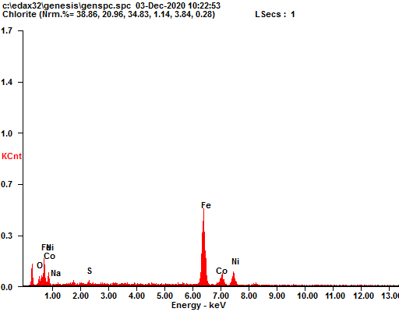

Element | Wt % | At %
O K | 01.90 | 06.30
NaK | 00.68 | 01.56
S K | 00.83 | 01.37
FeK | 78.07 | 74.07
CoK | 03.74 | 03.36
NiK | 14.78 | 13.33

Element | Wt % | At %
O K | 02.22 | 07.25
NaK | 01.01 | 02.31
S K | 01.03 | 01.68
FeK | 76.51 | 71.64
CoK | 03.00 | 02.66
NiK | 16.23 | 14.46
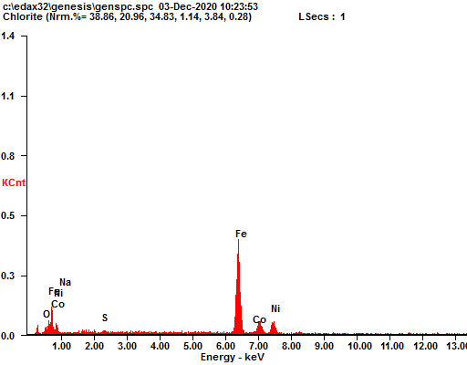
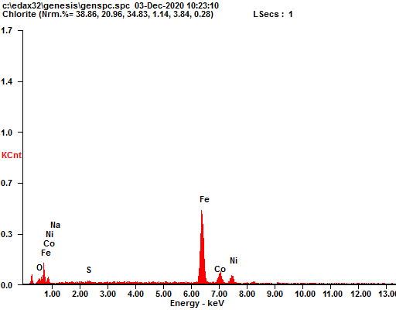

- Kristal Sampel 1

Element | Wt % | At %
O K | 39.19 | 54.97
NaK | 24.40 | 23.81
AlK | 00.60 | 00.50
SiK | 00.48 | 00.38
S K | 21.50 | 15.04
NiK | 13.84 | 05.29
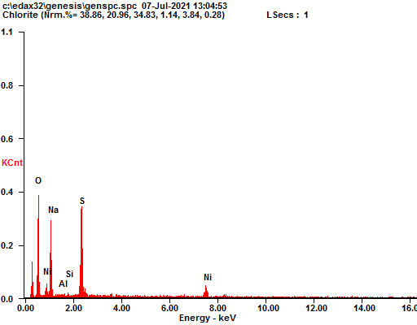

Element | Wt % | At %
O K | 38.56 | 53.34
NaK | 27.14 | 26.13
AlK | 00.75 | 00.62
SiK | 00.19 | 00.15
S K | 22.95 | 15.84
NiK | 10.42 | 03.93
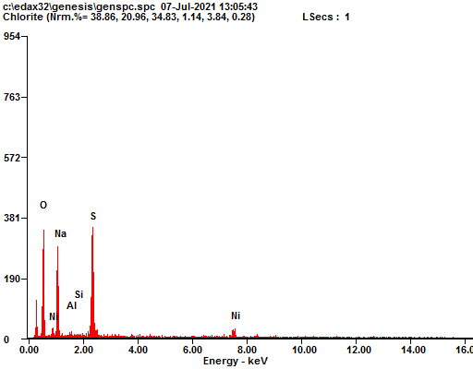

Element | Wt % | At %
O K | 37.98 | 53.16
NaK | 25.36 | 24.70
AlK | 00.90 | 00.75
SiK | 00.34 | 00.27
S K | 24.01 | 16.77
NiK | 11.41 | 04.35
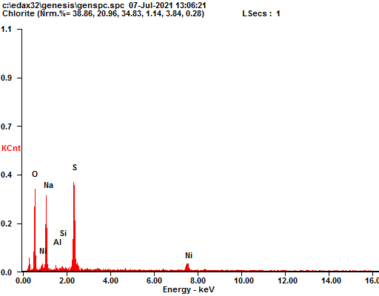

- Kristal Sampel 2
Element | Wt % | At %
O K | 36.24 | 50.40
NaK | 30.23 | 29.26
AlK | 00.68 | 00.56
SiK | 00.16 | 00.13
S K | 23.05 | 16.00
NiK | 09.64 | 03.66
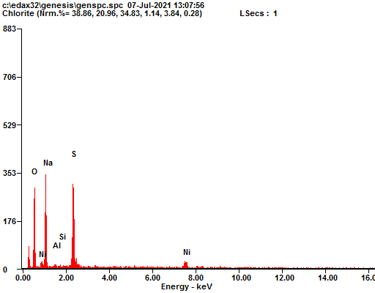

Element | Wt % | At %
O K | 36.46 | 51.38
NaK | 26.60 | 26.08
AlK | 01.38 | 01.15
SiK | 00.44 | 00.35
S K | 23.65 | 16.63
NiK | 11.46 | 04.40
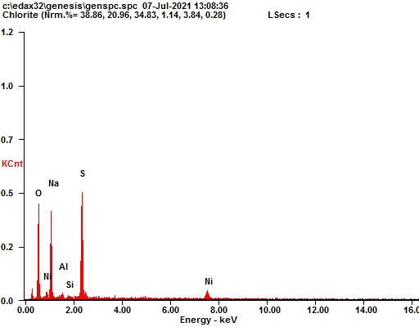

Element | Wt % | At %
O K | 37.84 | 52.84
NaK | 26.82 | 26.07
AlK | 00.28 | 00.23
SiK | 00.43 | 00.34
S K | 23.21 | 16.18
NiK | 11.42 | 04.35
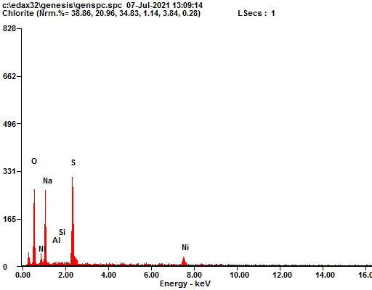

- Kristal Sampel 3

Element | Wt % | At %
O K | 37.84 | 52.99
NaK | 26.09 | 25.42
AlK | 01.92 | 01.59
SiK | 00.24 | 00.19
S K | 21.64 | 15.12
NiK | 12.26 | 04.68
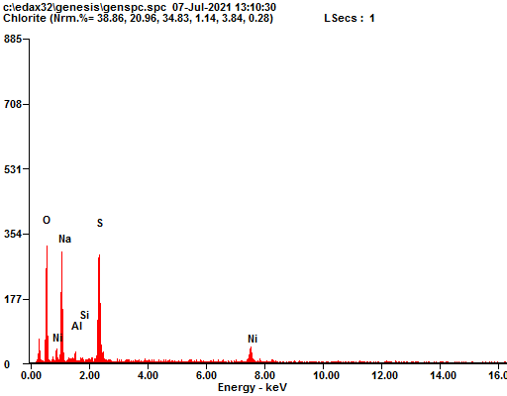

Element | Wt % | At %
O K | 37.04 | 52.82
NaK | 25.07 | 24.87
AlK | 00.34 | 00.29
SiK | 00.20 | 00.16
S K | 22.75 | 16.19
NiK | 14.59 | 05.67
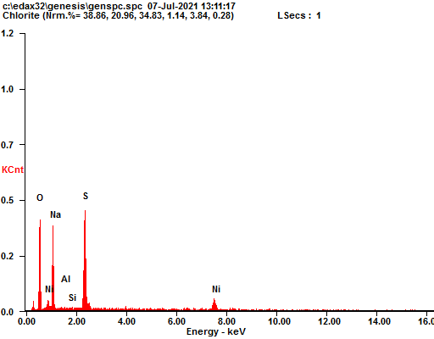

Element | Wt % | At %
O K | 37.39 | 53.16
NaK | 24.69 | 24.43
AlK | 00.40 | 00.34
SiK | 00.47 | 00.38
S K | 22.79 | 16.16
NiK | 14.26 | 05.52
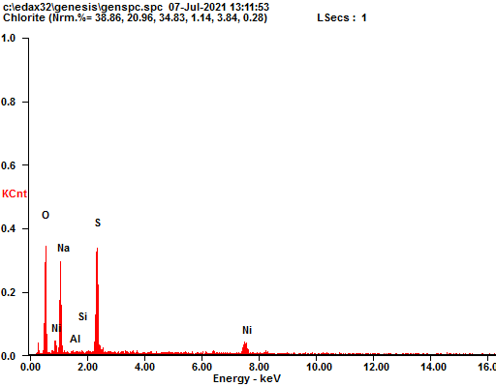

- Kristal Sampel 4
Element | Wt % | At %
O K | 37.85 | 52.31
NaK | 28.84 | 27.74
AlK | 00.32 | 00.26
SiK | 00.18 | 00.14
S K | 23.01 | 15.86
NiK | 09.80 | 03.69
Element | Wt % | At %
O K | 37.30 | 51.22
NaK | 29.87 | 28.54
AlK | 00.19 | 00.16
SiK | 00.48 | 00.37
S K | 24.69 | 16.92
NiK | 07.47 | 02.79
Element | Wt % | At %
O K | 37.39 | 52.80
NaK | 25.02 | 24.59
AlK | 01.12 | 00.94
SiK | 00.24 | 00.20
S K | 23.55 | 16.59
NiK | 12.67 | 04.88
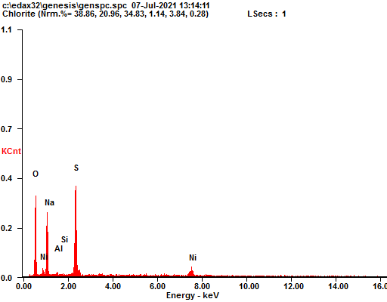
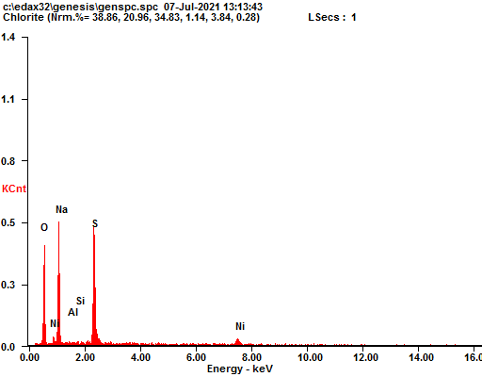
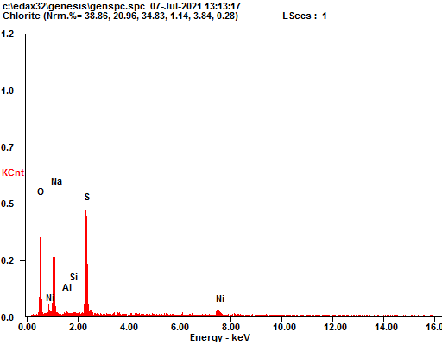

Lampiran 4
Hasil Pengujian AAS

- Larutan Leaching
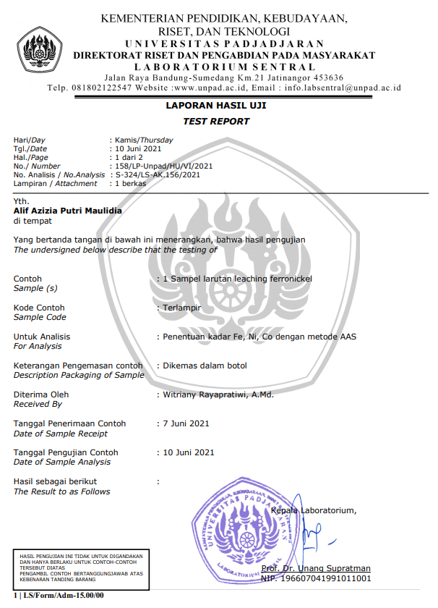
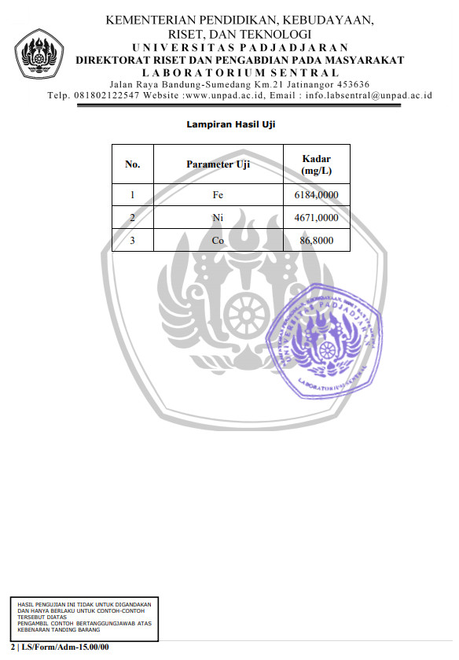

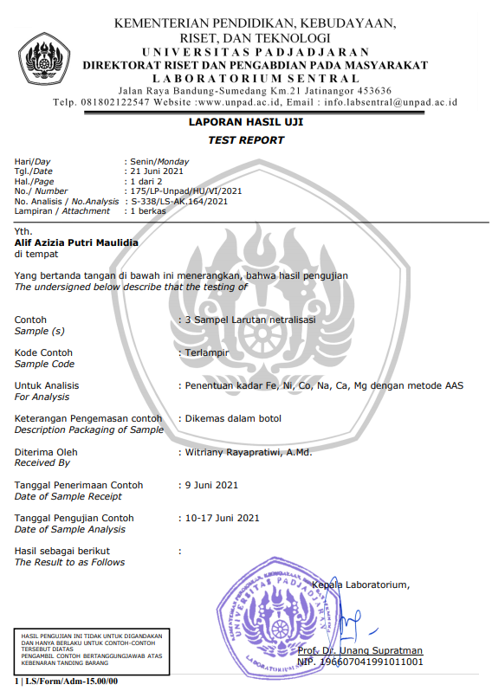
- Larutan Netralisasi

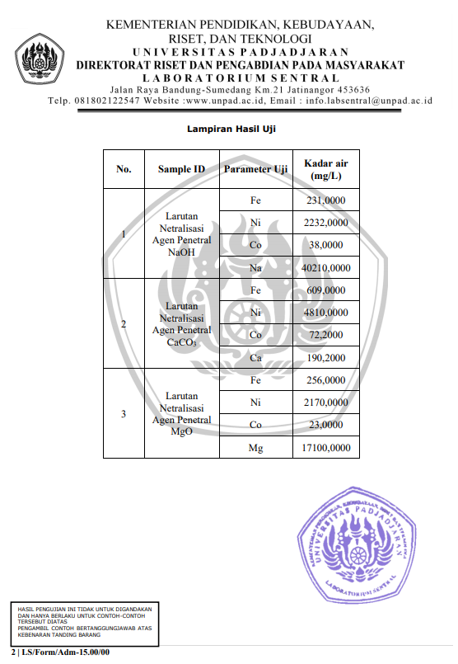

- Larutan Variasi Sampel
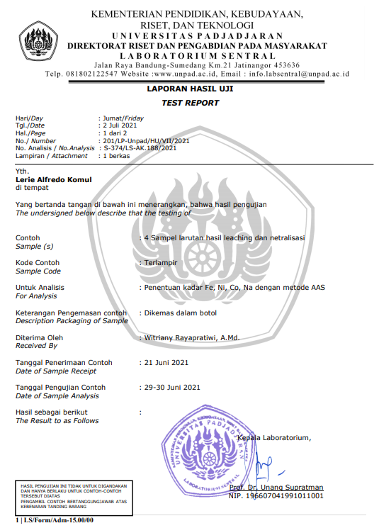
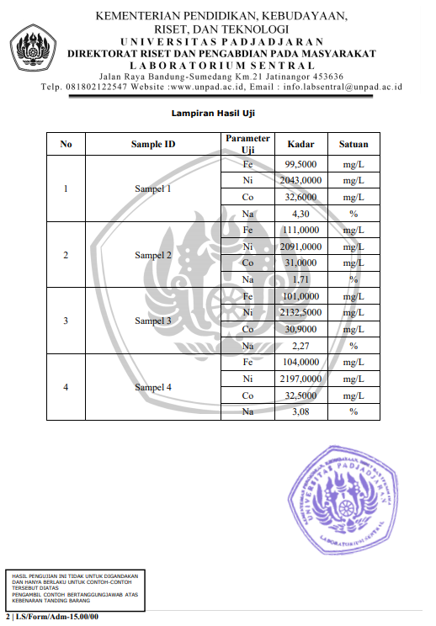

Lampiran 4
Hasil Pengujian XRD

- Sampel 1

- Sampel 2
- Sampel 3
- Sampel 4
Lampiran 5
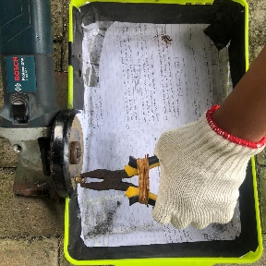
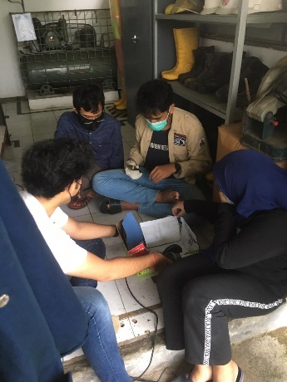
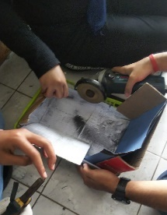
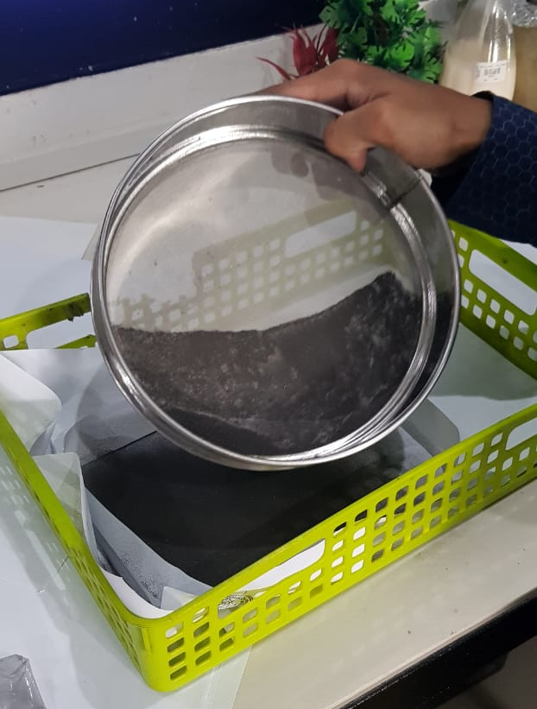
- Dokumentasi Grinding -50 mikron

- Dokumentasi Leaching
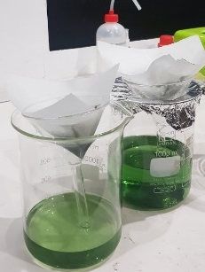
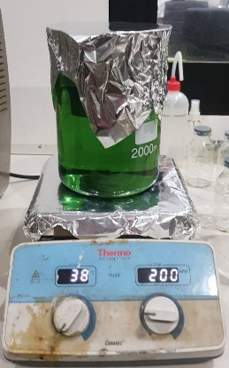
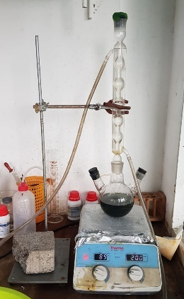
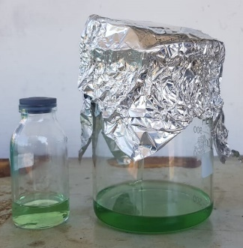
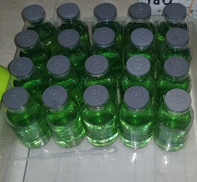

- Dokumentasi Netralisasi
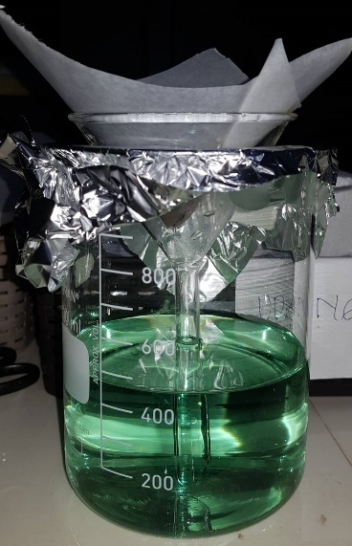
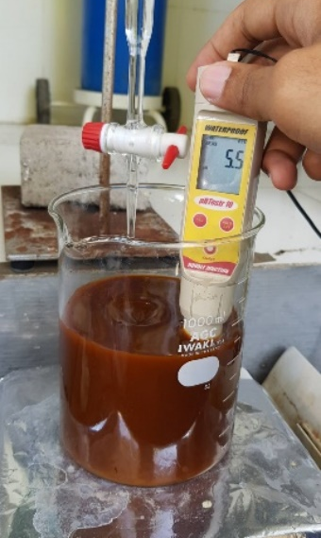
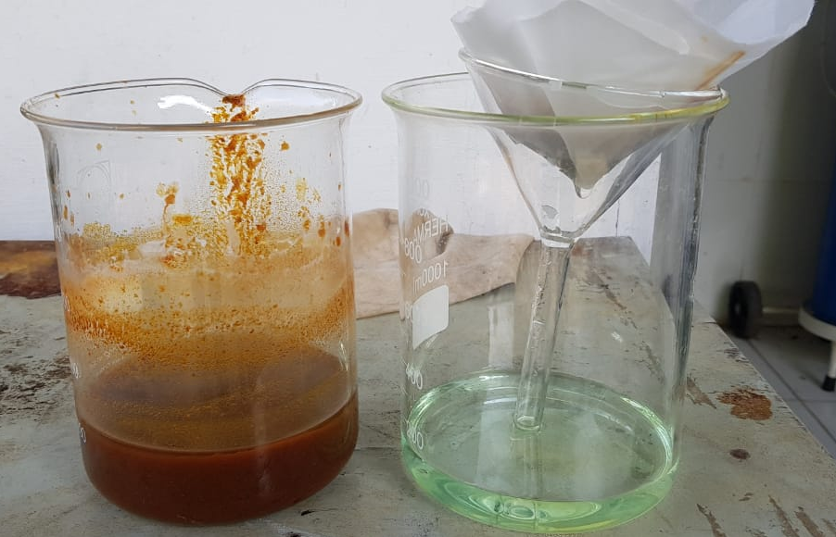

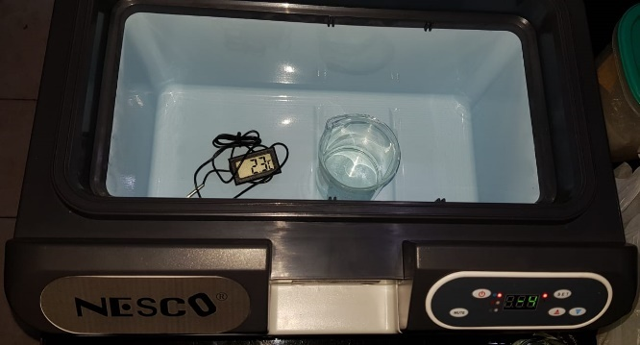
- Doumentasi Pendinginan Larutan Netralisasi
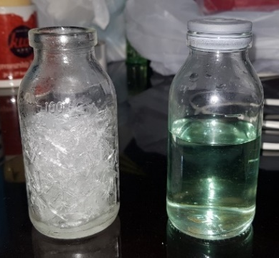

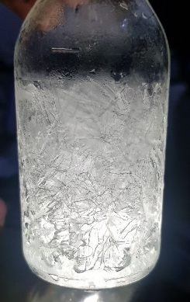
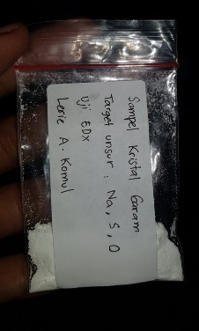
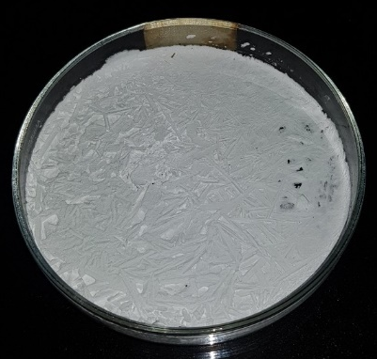
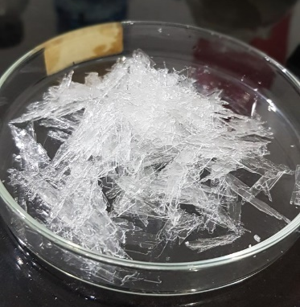
- Dokumentasi Sampel Garam

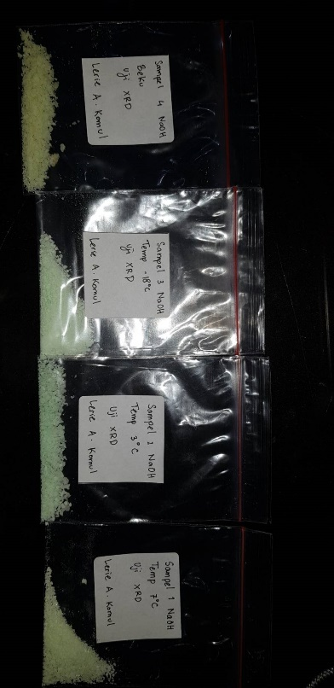
- Dokumentasi Produk Kristal

(Halaman ini sengaja dikosongkan)

Ucapan terima kasih
Dalam pengerjaan dan penyusunan Laporan Tugas Akhir “Stusi Pengaruh Temperatur Pendinginan Terhadap Hasil Netralisasi Larutan Leaching Ferronickel Menggunakan Aditif NaOH Untuk Sintesis NiSO4.6H2O” penulis menyadari bahwa tanpa bantuan dan dukungan dari berbagai pihak, laporan ini tidak dapat terselesaikan dengan baik. Oleh karena itu, ucapan terima kasih tak lupa penulis sampaikan kepada pihak – pihak yang telah membantu, antara lain:
- Kepada Tuhan Yesus yang penulis percayai selalu menyertai serta memberkati selama perjalanan hidup penulis hingga saat ini.
- Kepada Papa, Mama, dan kedua adik tersayang yang dengan sepenuh hati selalu mensupport segala hal yang penulis lakukan hingga saat ini.
- Kepada Tim hidrometalurgi dan seluruh anggota Laboratorium Pengolahan Mineral dan Material yang selalu saling mendukung selama pengerjaan tugas akhir.
- Kepada Bapak Fakhreza Abdul, Bapak Sungging Pintowantoro, serta Ibu Yuli Setiyorini selaku dosen pembimbing selama pengerjaan tugas akhir.
- Kepada seluruh teman-teman angkatan MT19 atas kenangan serta pengalaman bersama selama 4 tahun berdinamika di Departemen Teknik Material dan Metalurgi.
Akhir kata, penulis mengucapkan bagi pihak-pihak yang belum disebutkan Semoga Tugas Akhir ini dapat bermanfaat untuk pengembangan penelitian kedepannya

Surabaya, 9 Agustus 2021
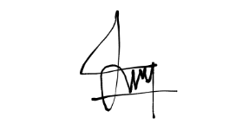

Lerie Alfredo Komul

(Halaman ini sengaja dikosongkan)

Biodata PENULIS

Penulis bernama lengkap Lerie Alfredo Komul. Lahir dari pasangan Ricardo Komul dan Rike Frelie Lesawengen di Kota Bogor pada tanggal 15 Mei 1999. Penulis merupakan anak Pertama dari tiga bersaudara.Penulis menempuh Pendidikan formal di Sekolah Dasar YPJ Kuala Kencana, Sekolah Menengah Pertama YPJ Kuala Kencana (2011-2014), Sekolah Menengah Atas Kolese DeBritto Yogyakarta (2014-2017). Kemudian penulis melanjutkan Pendidikan di Perguruan Tinggi Negeri tepatnya di Departemen Teknik Material dan Metalurgi FTIRS-ITS pada tahun 2017 melalui jalur SBMPTN. Selama menjadi mahasiswa, penulis aktif pada beberapa organisasi yaitu Unit Kegiatan Mahasiswa (UKM) Bola Basket 2019/2020 sebagai Kepala Departemen PSDM dan juga sebagai Wakil Ketua 1 Himpunan Mahasiswa Teknik Material dan Metalurgi (HMMT) FTIRS-ITS 2019/2020. Penulis mengakhiri masa studi S1-nya dengan mengambil bidang Pengolahan Mineral dan Material khususnya pengolahan ferronickel melalui proses leaching untuk mensintesis NiSO₄.6H₂O yang digunakan sebagai katoda baterai NMC. Penulis dapat dihubungi melalui alamat e-mail dan nomor telepon: lerie.alfredo15@gmail.com dan 082199987990.

